|  |
| --- |
|  |



|  |
| --- |
| ***Fortinet - Jan De Nul - TSE*** |
|  |

Inhoud

1 Algemeen 2

2 Registreer het nieuwe toestel bij Fortinet 2

3 Format Device & Flash Firmware 8

4 Genereer configuratie bestanden 11

5 Upload Config FortiGate 14

6 Import FortiGate in FortiManager & Deploy Policies/Scripts. 27

7 Spokes variabelen toevoegen 49

8 Netwerkdefinities beheren 53

9 Aryaka 55

9.1 Algemeen 55

9.2 Aryaka IPsec 57

9.3 Aryaka Anap 58

9.4 Statische routeringen 59

9.5 SRX 61

9.5.1 Aryaka instellen 61

9.5.2 Aryaka verwijderen 61

10 Inhoud van templates aanpassen 62

# Algemeen

De GUI van Fortinet devices wordt best benaderd met de Google Chrome browser.  
  
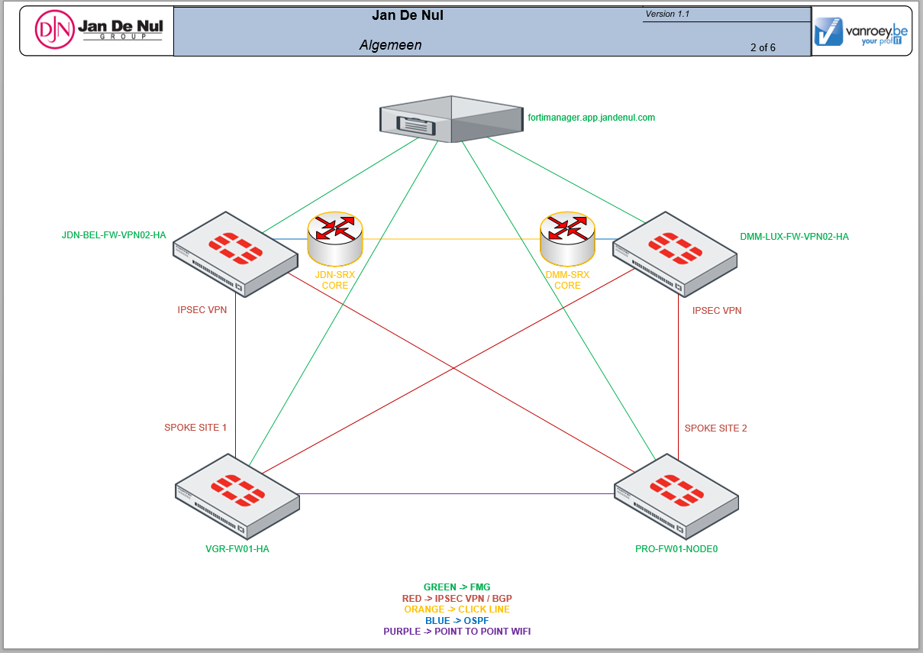

# Registreer het nieuwe toestel bij Fortinet

Volg onderstaande procedure voor het registreren van het nieuwe toestel.  
**Duid in het rood aan welke licentie je hebt gebruikt.**  
  
<http://kb.fortinet.com/kb/viewAttachment.do?attachID=2.01%20Asset%20Management_How%20to%20Register%20a%20New%20Product.pdf&documentID=FD32312>

***FortiGate 100E License/Contract Nr****: 0133YD122745; 0222ZR457901;0293UU098243; 0320EN951989; 0371KN721816; 0489ZJ878354;0562KH414120; 0599NK547955; 0634HL731689; 0678WN010876;0717FM260754; 0770DN114385; 1411ZT680647; 1568DM079328;2034YL671740; 2040PH851522; 2192QY735599; 2274HV015267;2311DP931409; 2467WN093662; 2810JR368585; 3011UN885046;3031TU592938; 3069CX707849; 3089MF104029; 3191AM395597;3233HK398614; 3257SR476594; 3503MB100096; 3537CG151274;3562AY988422;* *3730HV170682; 3804TC707451; 3936DP997467;4163EN966861; 4306DS224340; 4404ML607284; 4459VJ717339;4520HV939320; 4546GP491406; 4553SW732653; 4554RA008601;4807NN062148; 4850XR996638; 4886AT291488; 4907WT272103;4967UD827881; 5008FY110050; 5230DP356676; 5424GN809922;5776NW743891; 5828ZR862417; 6061AM713226; 6148MV690557;**6261ZN311659;* *6308RP489075; 6415BZ317939; 6434ZB306652;6553JW325701; 6669DT845245; 7421VY839648; 7918TZ690751;7975CG687861; 8436PM785238; 8523GS825049; 8547BA460347;8634BG767914; 8703DF855003; 8821ZK342640; 8903JT069328;8911GM384448; 9056UN269369; 9332KM964370; 9453DU467257;9564BD924139; 9670AR117855; 9726FA626268; 9792DE822405;9808UY798682; 9810BG425084; 6040JF582839; 6118ZL792806; 6171QL973902; 6369NN257324; 6392SV064338; 6482CE935479; 6544KN477695; 6589NY547107; 6612ZZ650527; 6743TC347558; 6751UC953419; 6755CD568409; 6803NF844159; 6814FR112087; 6827FB943751; 6870AQ229430; 6920FP106763; 6946CR556517; 7019RW852463; 7028WS665290; 7187QY884075; 7272AK120051; 7353HD063336; 7501EX152384; 7620JG027117; 7658UE183823; 7990JE224182; 8042NH605428; 8191WG484106; 8199QU000726; 8302JC396643; 8352YV836735; 8566DY986541; 8707WP843417; 8734CQ641367; 8786UD111511;* *8896PU904036; 9010NJ024637; 9103HJ714806; 9123UH225258; 9154BM441573; 9201AQ276989; 9203AE270526; 9242YL893421; 9269SF913337; 9330LW891053; 9447JL940136; 9459NZ122984; 9472LD856745; 9479NL832355; 9751WP401665; 9835RH093179; 9862DG180894; 9879KW242110; 9911KE419641; 9934NN940202; 0036AC319231; 0106EA405540; 0140QN130593; 0152JJ979378; 0429VY873915; 0483FA338087;* *0488YN561070;* *0489GK545822; 0619JA580480; 0643ZV126327; 0675WG881624; 0800ZL029852; 0957RM961648; 0970YT732617; 0989JC166382; 0990CX291952; 1001LL937353; 1080BB069704; 1122WP128237; 1341BZ424743; 1372KG877187; 1394XT282349; 1413DT388318; 1468CT108975; 1630ZP811588; 1642BN473326; 1718GJ941418; 1833LW683753; 2097NC236798; 2105XB714314; 2140BG078967; 2195QX982143; 2263CY014157;* *2283CY251414;* *2339HH392285; 2388UQ068276; 2422BG722688; 2646GT189555; 2669SK553911; 2837BX865226; 2851QY863019;* *3100UF317725; 3124WR293527; 3805JP718672; 3806MH385237; 3945WX329972; 4056QF531774; 4074DQ552398; 4150JW061594; 4186JA751788; 4191GK553667; 4239UK563081; 4272NU637323; 4368EJ198911;* *4413UR594493;* *4418FV924002; 4668ES505792; 4705PS199471; 4784PC073620; 4955AY177951; 4955JK265132; 5067GG733917; 5196XU821111; 5256ZF887615;* *5279LR624507; 5371RS053730; 5532FN392530; 5588LR186072; 5715MS997892; 5727SN249485; 5776RT197632; 5877XS351124; 5949BL468414; 6022VN947098*

***FortiGate 80E License/Contract Nr****: 0348CY168680; 0496GD698236;0663BJ238004; 1324VH915646; 1508RM268043; 1731XY538649;1745KJ049892; 1820QV977308; 1877KK148670; 2017MB875545;2217WT150510;* *2419EZ193052; 2667XY615817; 2679SG171182;2946VZ211800; 3091SR417148; 3154XD970785; 3640EJ338321;3717HQ402372; 3992DV195517; 4060WK783859; 4067FJ909142;4412ZL844360; 4555EW069951; 4747WE013588; 5111RX478848;5432YL893264; 5482EZ517707; 5550WL966844; 5824WU483505;5836JD260716; 6389SX939882; 6595KM614056; 6675GH729335;6757KF924702; 6767YY179142; 7253AX690113; 7454CR373291;7564KR102580; 7646DR686615; 7815GY106106; 7878VU567748;8125NG494365; 8156FG598502; 8729WP528090; 8791TV148452;8909BG513442; 9146ZM840022; 9848NG403470; 9901LU089818*

***FortiGate 60D License/Contract Nr:*** *0157WQ333450; 0389MZ005677; 1853SK122576; 2556TZ331752; 3584JY523542; 3814AJ639985; 3835AK528313; 3896WS722400; 4318QZ715767; 4545LQ648859; 4685CS429813; 4924EJ140962; 5751ZR939974; 7141ET720351; 7229DZ250790; 7897HF182034; 8732DD016322; 8973TT649732; 9322AL108478; 9858GT310203*

Surf naar <https://support.fortinet.com> en login met [ict-technicalengineers@jandenul.com](mailto:ict-technicalengineers@jandenul.com) , kies voor Asset en Register/Renew. (Wachtwoord terug te vinden in RDM onder Operations -> Tech Support Engineers -> Fortinet)

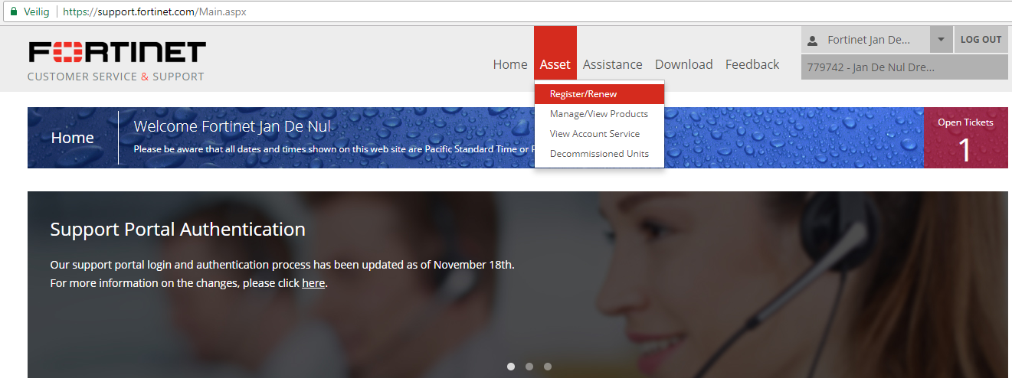

Vul het serie nummer van het device in, kies voor “The product will be used by a non-goverment user” en druk op next.

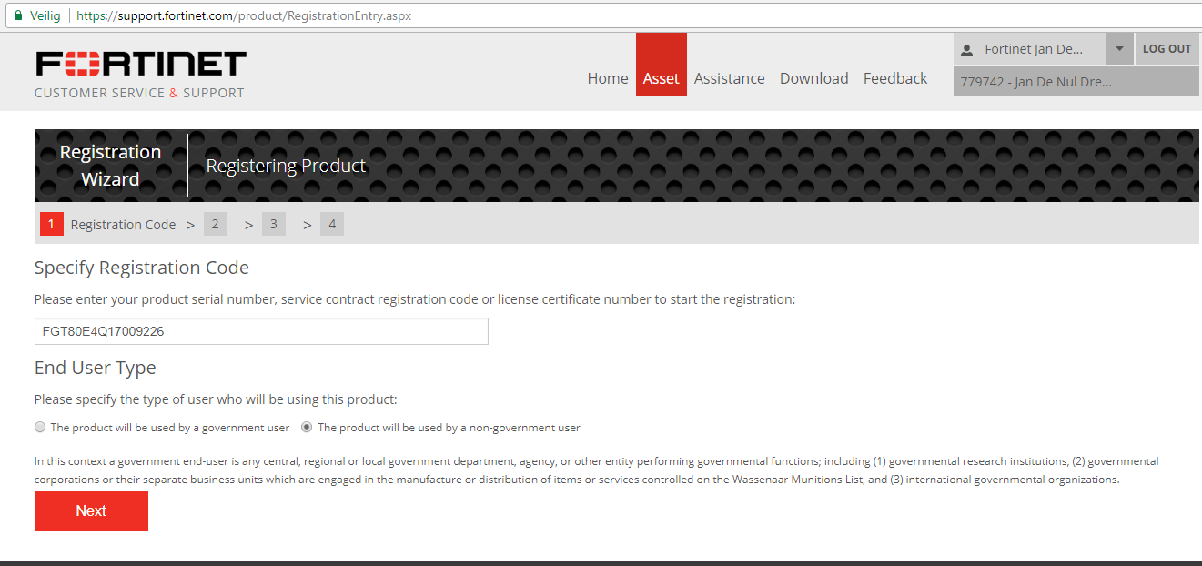

Vul het support contract nummer in, product description en fortinet partner druk daarna op next.  
Support Contract No -> zie eerder vermeld  
Product Description -> “**HOSTNAME**” + “**HA**” of “**SINGLE UNIT**” + “**SITE ID**”  
Fortinet Partner -> **VanRoey.Be**

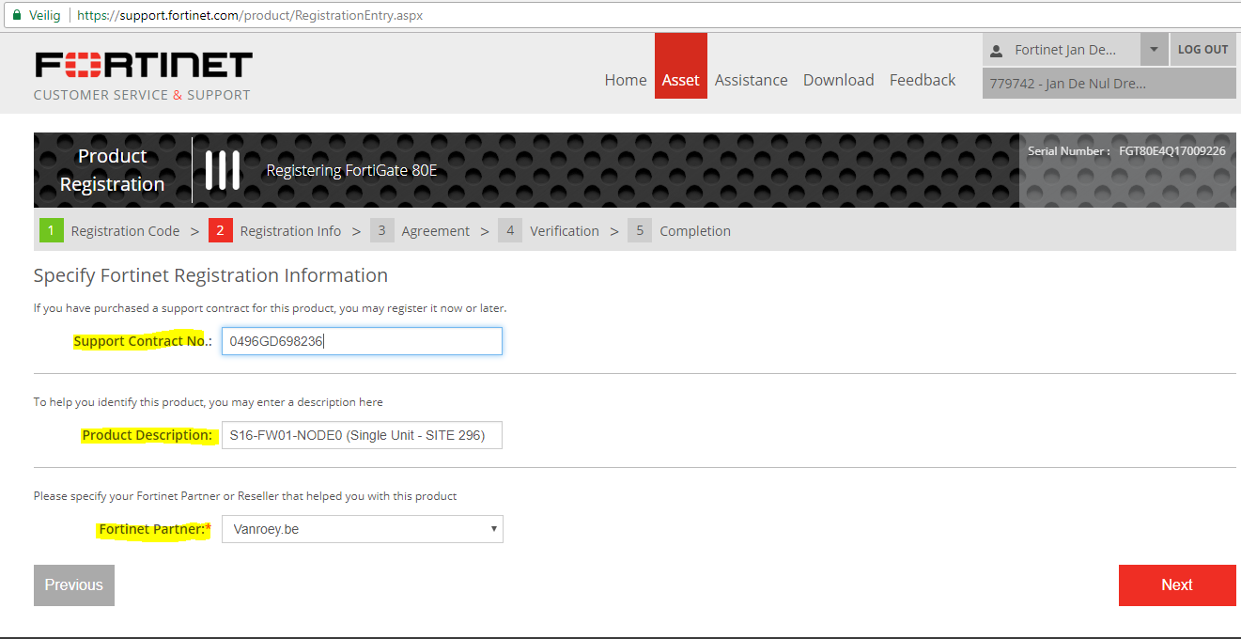

Vink “I have read, understood and accepted the contract stated above” aan en druk op next.

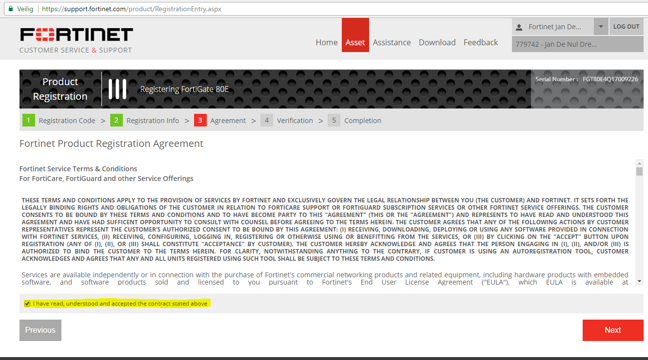

Controleer de expiration date en vink “BY ACCEPTING THESE TERMS, YOU ARE ACTIVATING THIS SUPPORT CONTRACT AND THE ENTITLEMENT PERIOD PROVIDED CAN NOT BE CHANGED. IF YOU WISH TO CONTINUE, CLICK “CONFIRM” BUTTON TO SUBMIT YOUR REQUEST.I have read, understood and accepted the contract stated above” aan en druk op confirm.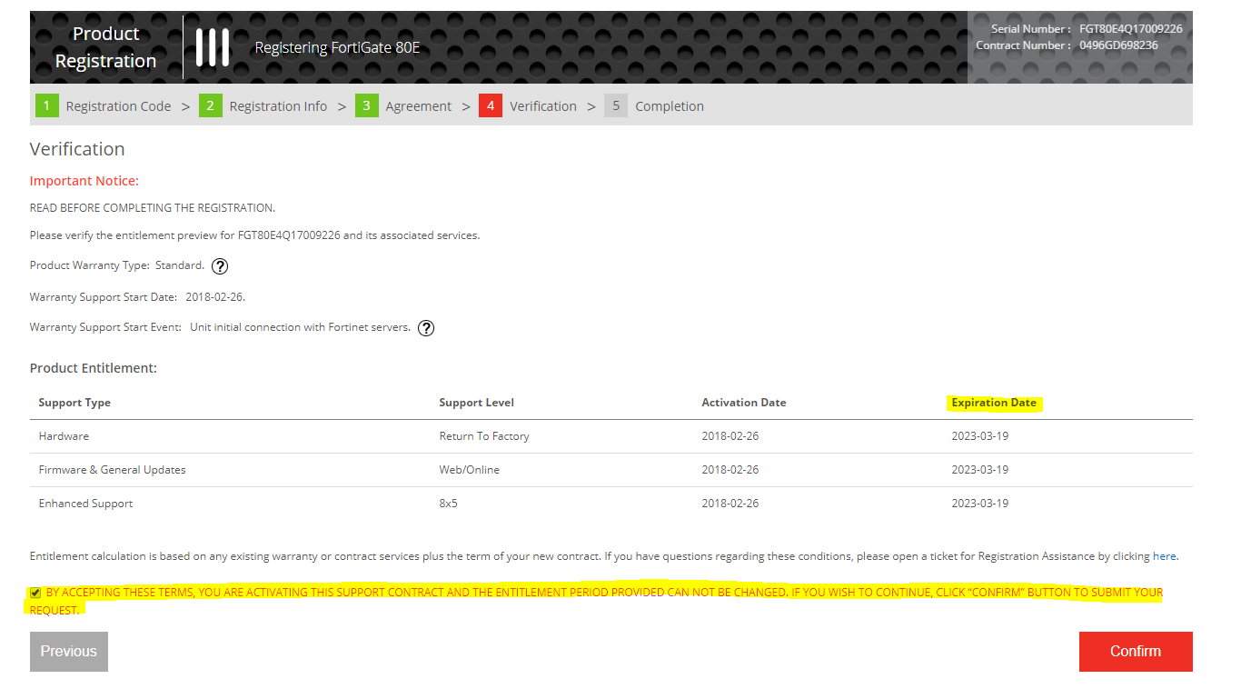

Bekijk het overzicht en druk op Finish.  
  
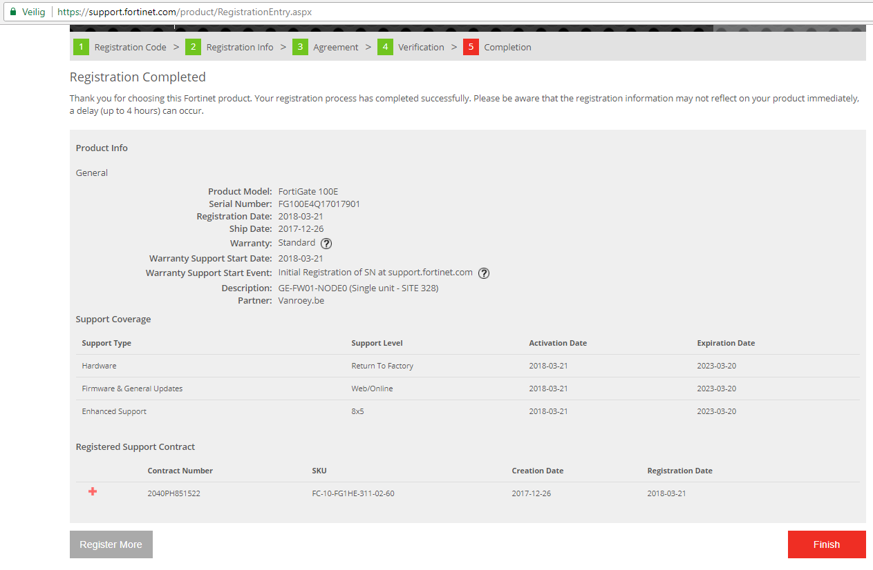

Het volledige overzicht is terug te vinden via “Asset -> Manage/View Products”. <https://support.fortinet.com/product/viewproducts.aspx>  
  
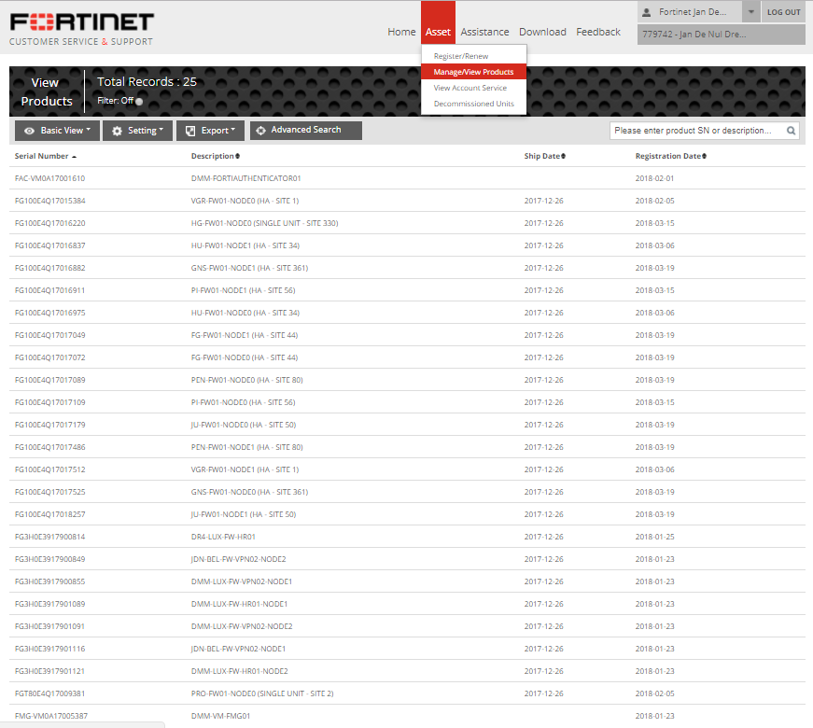

# Format Device & Flash Firmware

De Firmware images kunnen terug gevonden worden in MESO.

[Cabinets](http://meso.jandenul.com/meso-webtop/custom/pages/objectlist/objectlist.jsp)/[ICT](http://meso.jandenul.com/meso-webtop/custom/pages/objectlist/objectlist.jsp)/[3_Current](http://meso.jandenul.com/meso-webtop/custom/pages/objectlist/objectlist.jsp)/[Systems & Software](http://meso.jandenul.com/meso-webtop/custom/pages/objectlist/objectlist.jsp)/[Systems](http://meso.jandenul.com/meso-webtop/custom/pages/objectlist/objectlist.jsp)/[Fortinet](http://meso.jandenul.com/meso-webtop/custom/pages/objectlist/objectlist.jsp)/Firmware  
  
<http://meso.jandenul.com/meso-webtop/drl/objectId/0b0236ed846b613e>

Firmware versie 5.4.8

FGT_100E-v5-build6501-FORTINET.out  
FGT_80E-v5-build6501-FORTINET.out

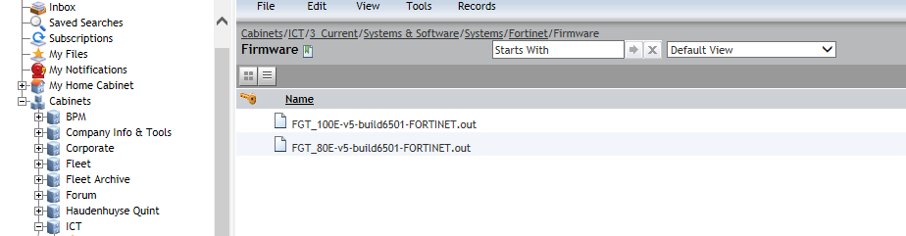

[http://help.fortinet.com/fos50hlp/54/Content/FortiOS/fortigate-getting-started-54/7-Basic-Admin/Firmware/Installing%20firmware%20from%20a%20system%20reboot%20using%20the%20CLI.htm#](http://help.fortinet.com/fos50hlp/54/Content/FortiOS/fortigate-getting-started-54/7-Basic-Admin/Firmware/Installing%20firmware%20from%20a%20system%20reboot%20using%20the%20CLI.htm)  
  
<http://kb.fortinet.com/kb/viewContent.do?externalId=10338>  
  
<http://tftpd32.jounin.net/tftpd32_download.html>  
<https://www.chiark.greenend.org.uk/~sgtatham/putty/latest.html>  
  
Te volgen puntjes:  
- Connecteer de console kabel  
- Connecteer de RJ45 kabel met MGMT poort (100E), met WAN1 poort (80E / 60D)  
- Stel een lokaal IP adres in op de PC (Vb: 192.168.1.168)  
- Onderbreek opstart procedure (press any key)  
- Kies als eerste voor optie "F" van “Format boot device”  
- Kies daarna optie “G” van “Get firmware image from TFTP server”  
- Voer het TFTP (PC) adres in. (Vb: 192.168.1.168)  
- Voer het local (FGT) adres in. (Vb: 192.168.1.99)  
- Voer de naam van de image in. (Vb: image.out)  
- Kies voor optie D van “Save as Default Firmware”  
- Typ “Y” to continue bij de melding “The system must re-layout the boot device to install this firmware”  
- Wacht tot het toestel klaar is met opstarten en de login weergeeft. (Controleer de “STATUS” LED)

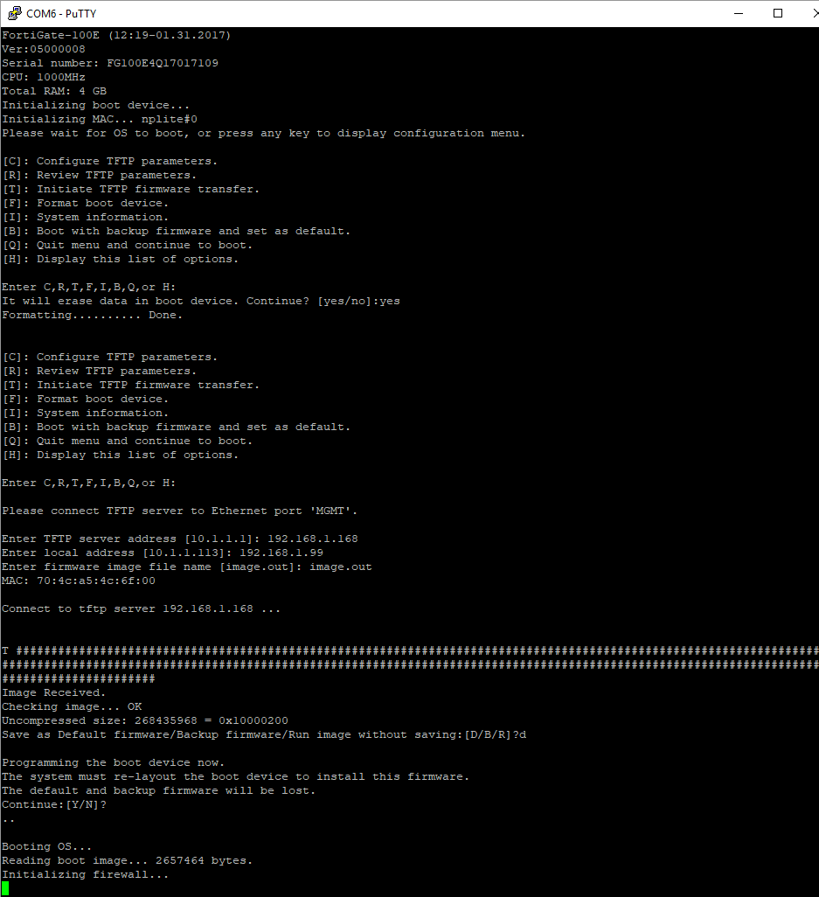

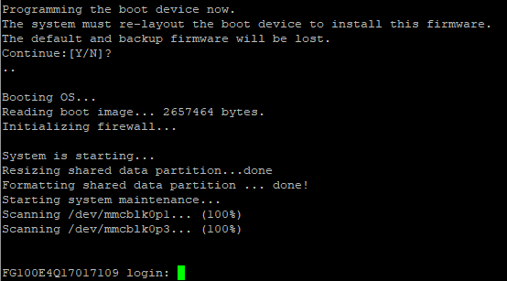

# Genereer configuratie bestanden

Open de software “Fortinet Config Generator” op de server VM-FEMAN04.  
("C:\Program Files (x86)\JDN\ConfigGenerator\ConfigGenerator.exe")

  
Kies in de linker kant de gewenste site die je wilt uitrollen. (Bijvoorbeeld HG)

Nieuwe site toevoegen kan via “ctrl+n”, vul hierna de correcte paramaters in. (ID, Name, Abbr, IP LAN, Type)

(Survey Rajant Setup met ID vanaf 513)

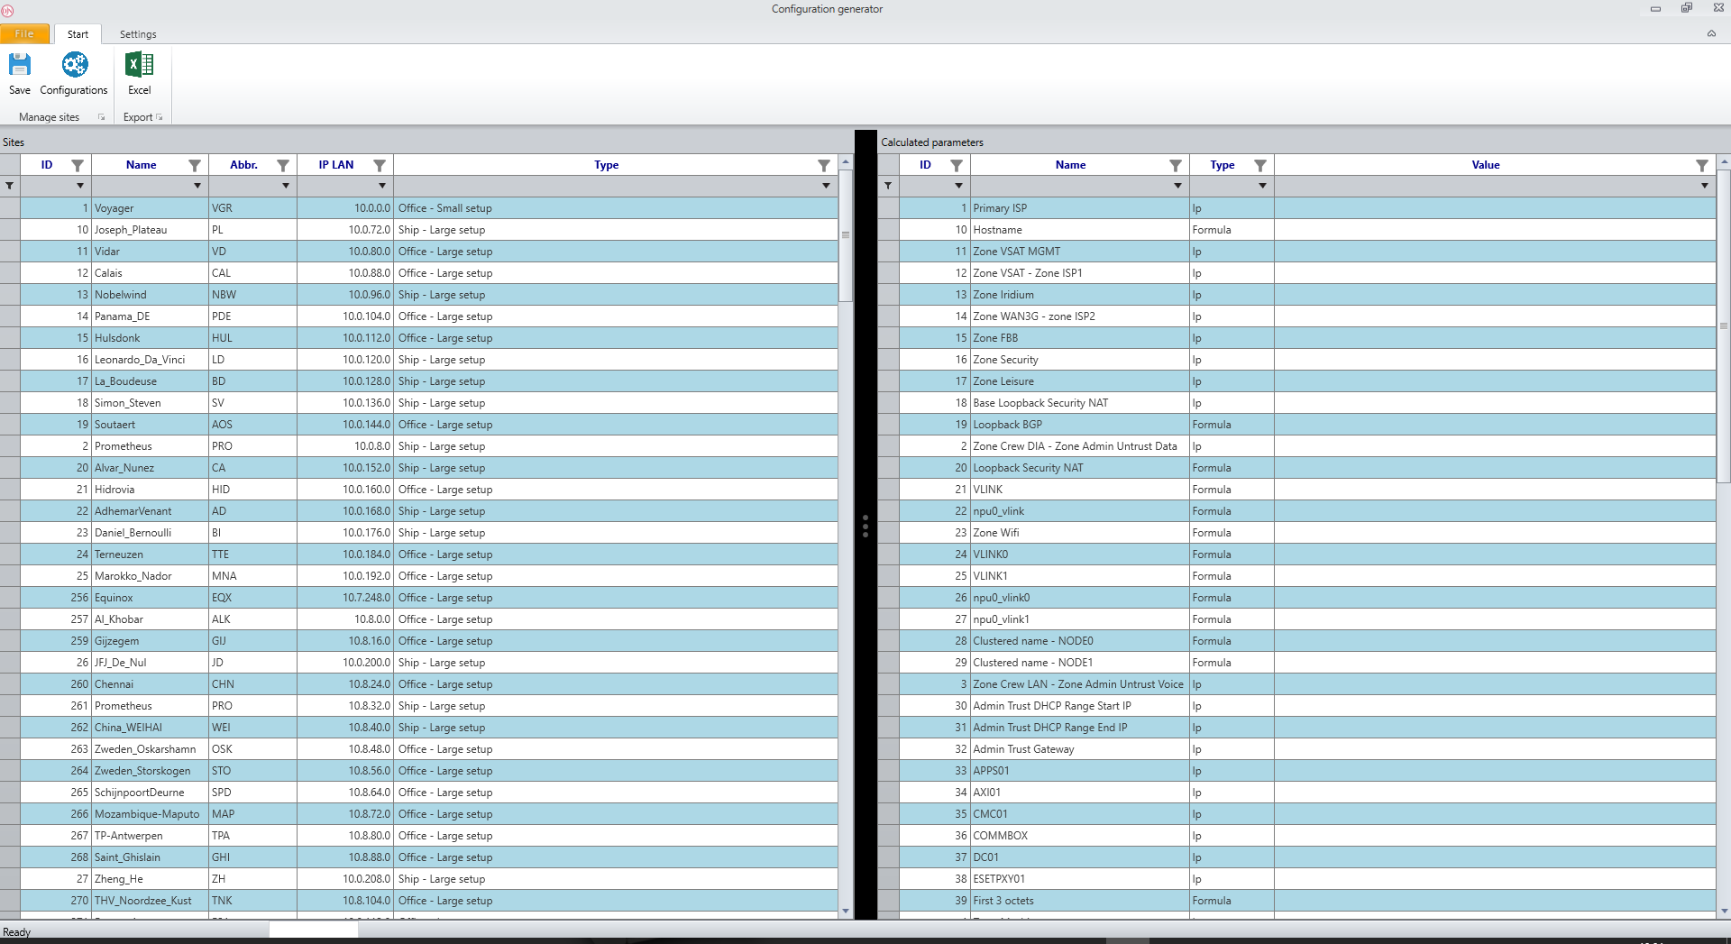

Klik éénmaal op de regel (HG) zodat in de rechter kant de juiste parameters worden gegenereerd.

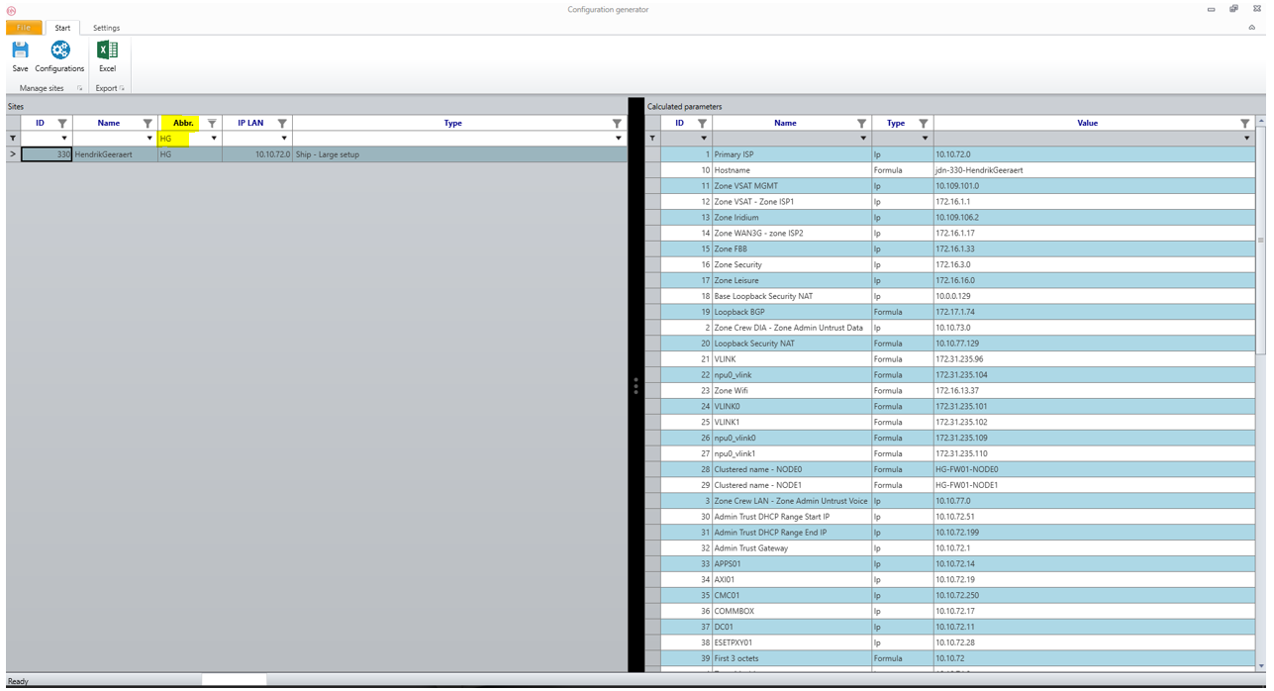

Vergeet niet te controleren dat de site het juiste “type” bevat en deze aanpassing op te slaan (save knop).

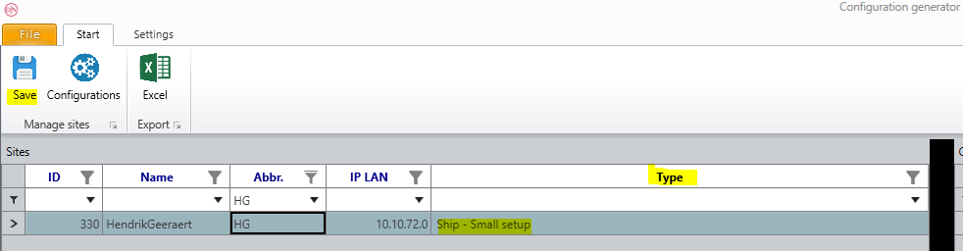

Hierna kies je voor de knop “configurations” en kies je de map waarin je de config files wilt laten opslaan.  
Vergeet hierbij zeker niet het paswoord van de “adl_tse” en “srv_iris” user in het “.pass” bestand op te slaan in Remote Desktop Manager tool.

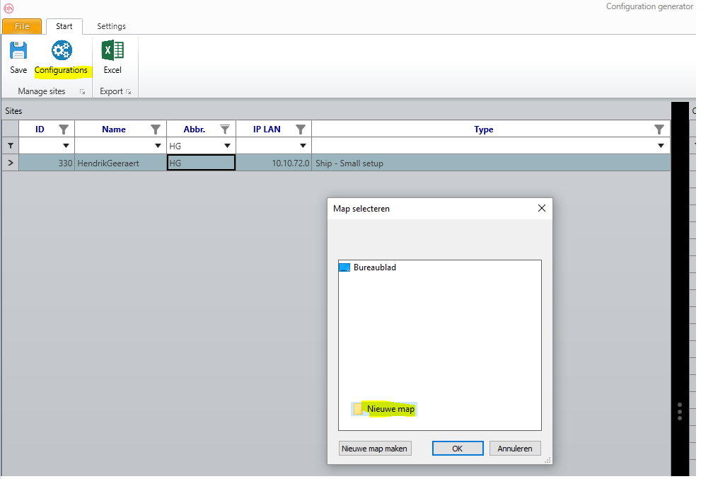

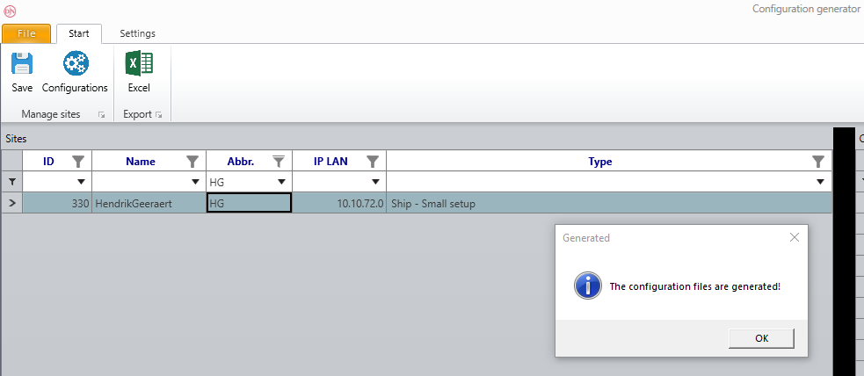

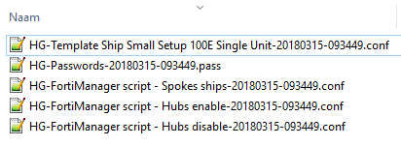

# Upload Config FortiGate

Bij 80E en 60D, connecteer op POORT 1 in plaats van WAN 1.

Surf naar <https://192.168.1.99> en login met user “admin” en een leeg password.

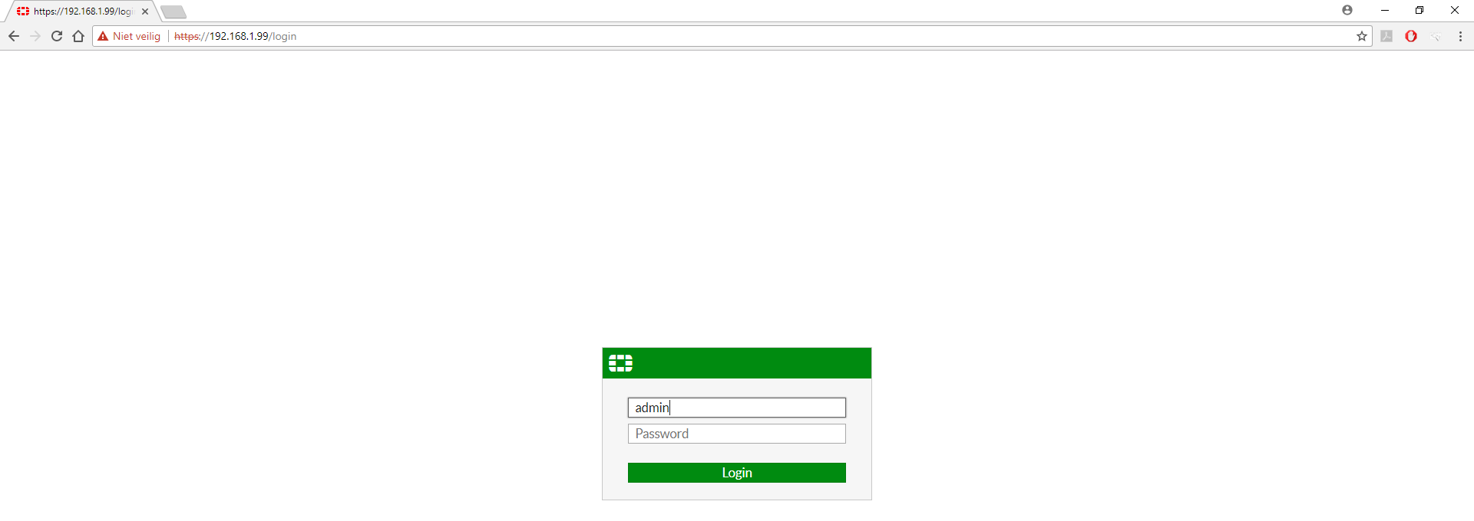

Druk op de knop Restore bij System configuration

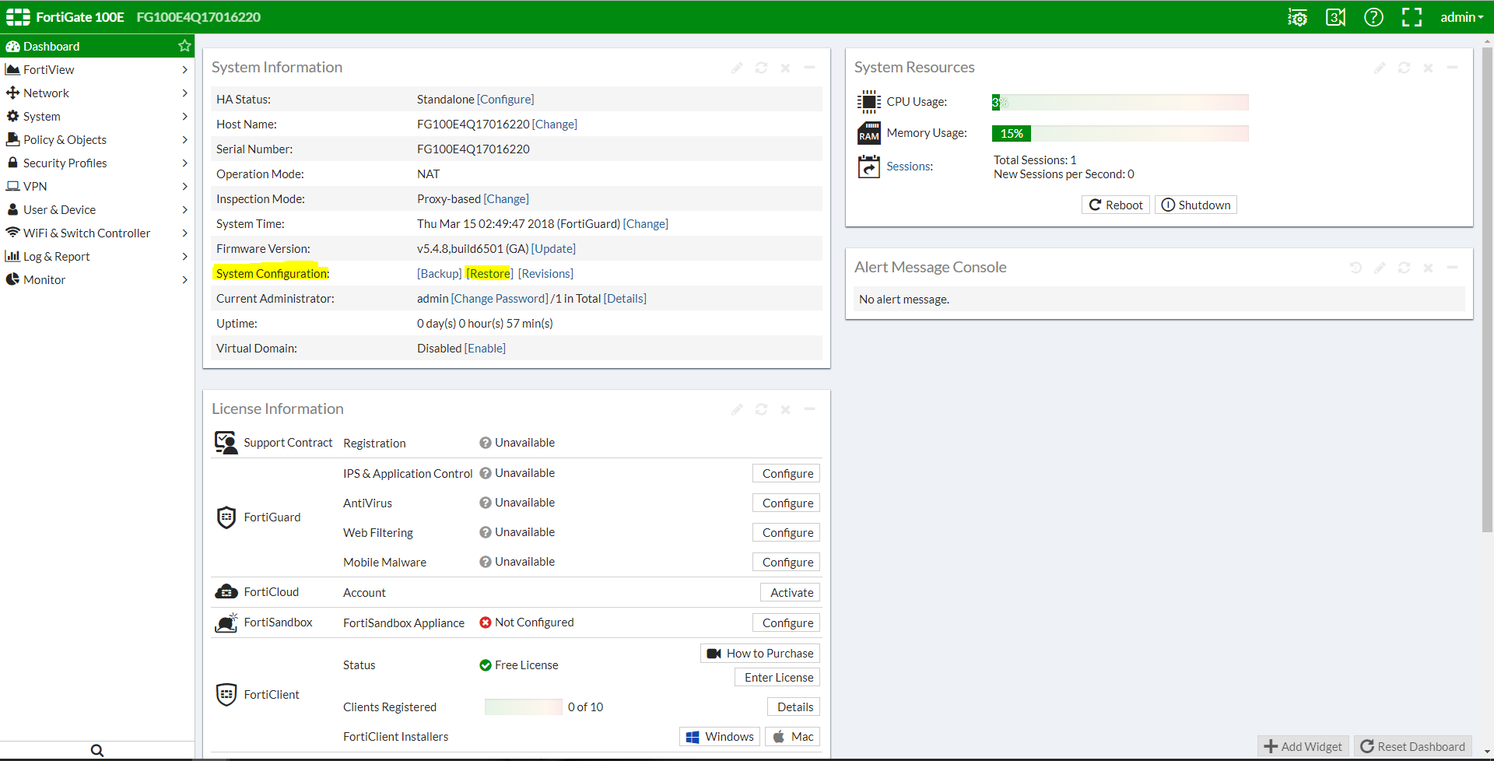

Kies voor de correcte template bv. “HG-Template Schip Small Setup 100E Single Unit (Node0)”

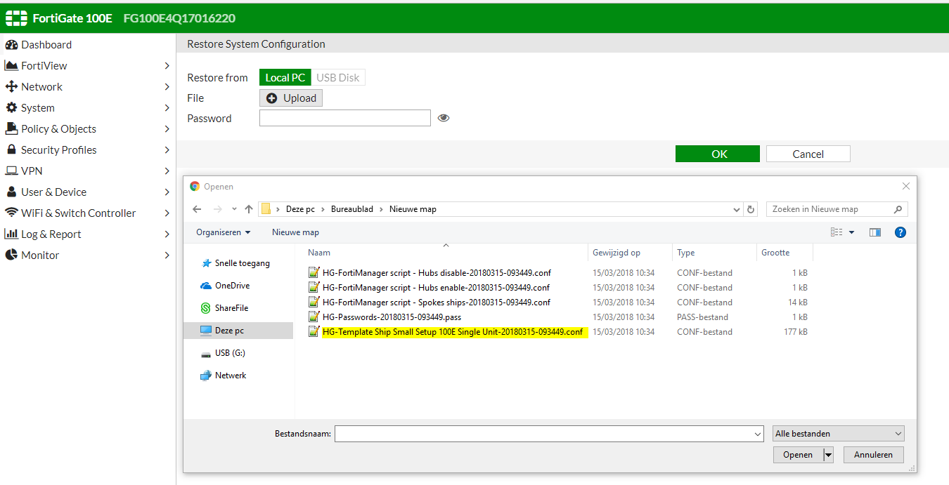

Druk 2 keer op OK om de restore uit te voeren. (Toestel zal hiervoor herstart worden)

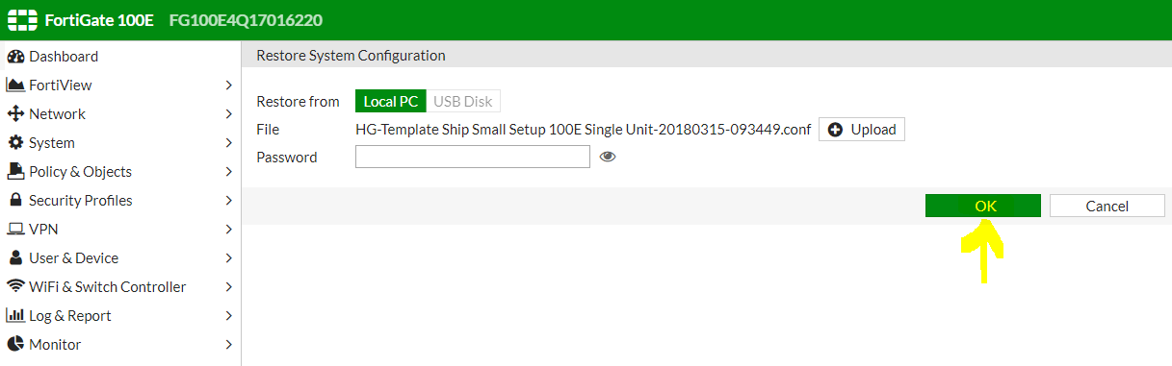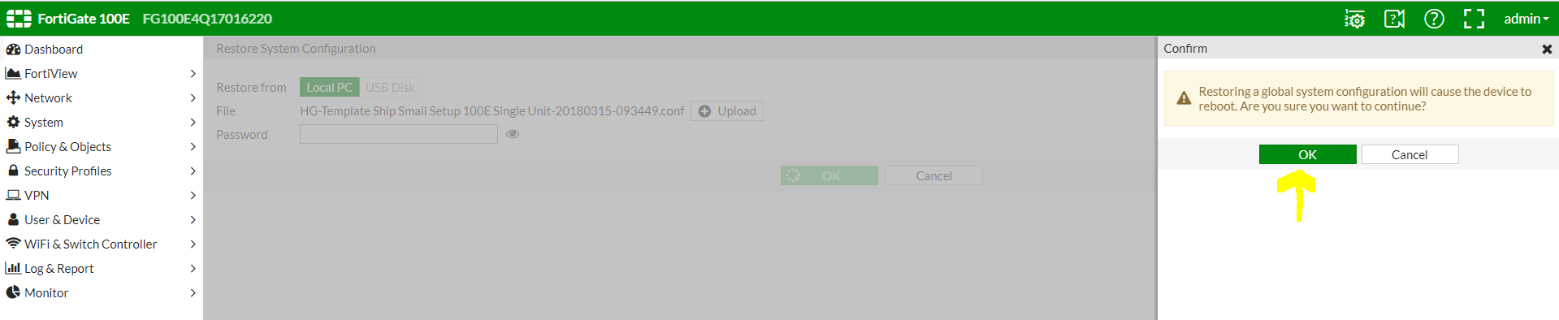

De reboot kan via de console (putty) verder opgevolgd worden.  
Aan de hand van de hostname “HG-FW01-NODE0” kan je zien dat restore is gelukt.

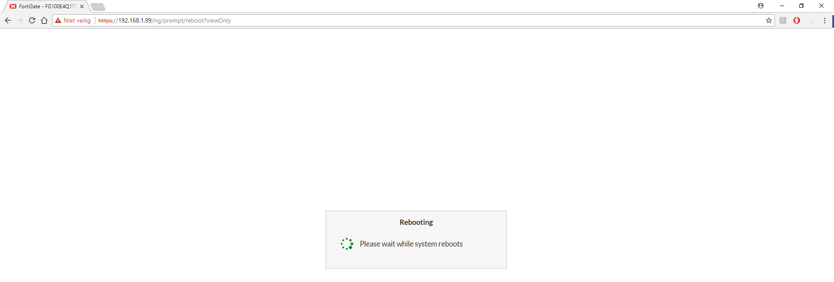

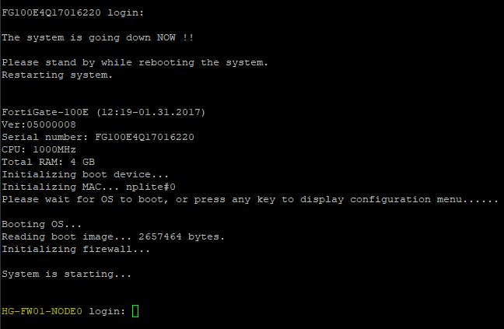

Bij een HA cluster (2 x 100E) dien je dezelfde procedure ook uit te voeren voor het tweede toestel.  
Daarna is de firewall klaar om aangesloten te worden.  
  
Ship Layout (Voorbeeld Site ID 1 – VGR)  
  
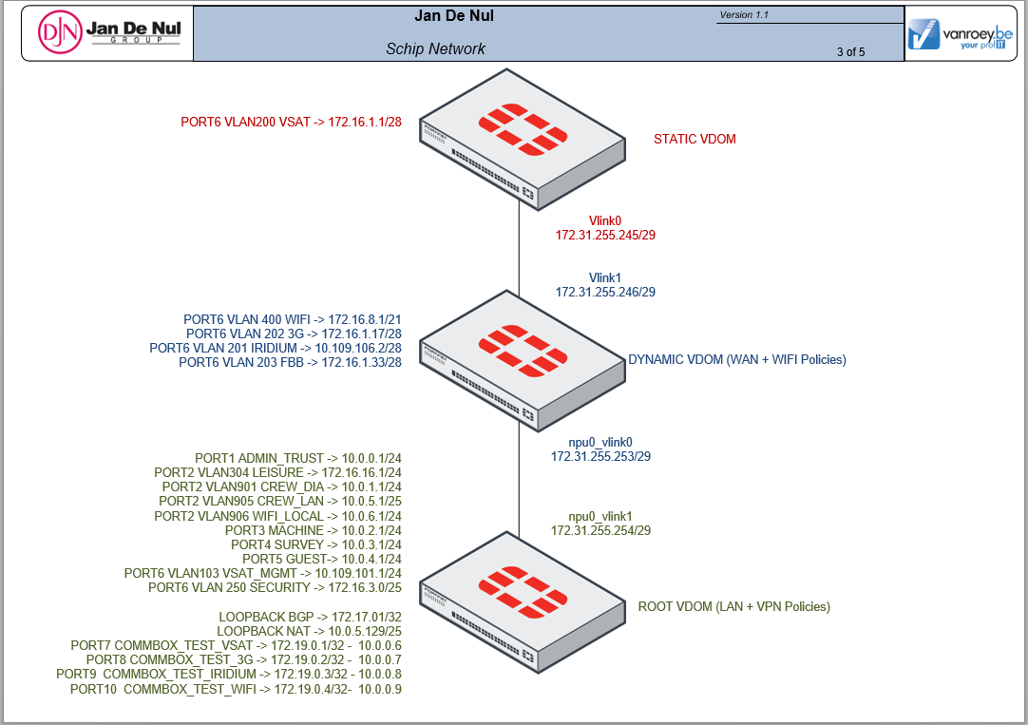

Office Layout (Voorbeeld Site ID 1 – VGR)

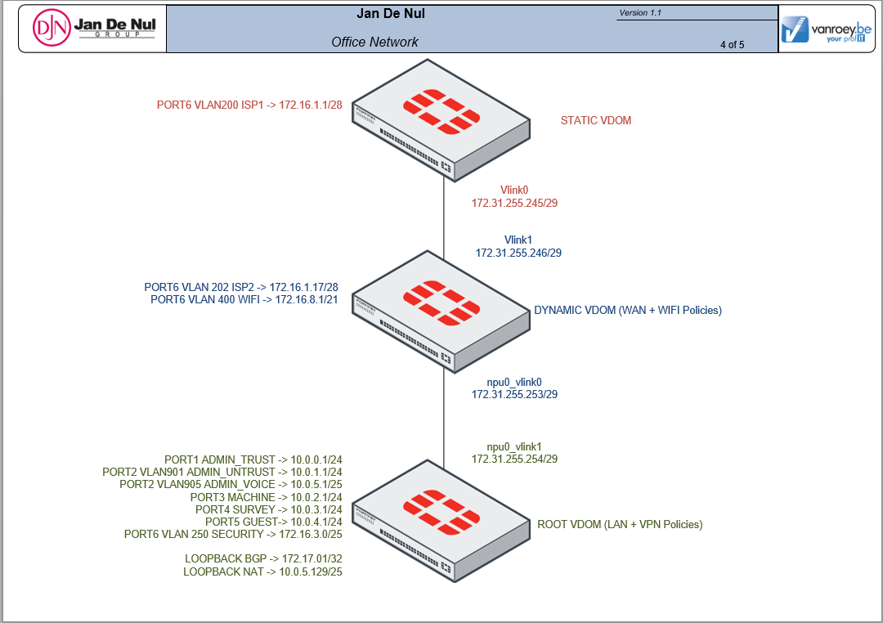

**Large Setup Schip (2 x 100E)**

port1 -> ADMIN_TRUST

port2 -> CREW

port3 -> MACHINE

port4 -> SURVEY

port5 -> GUEST

port6 -> WAN

Port7 -> COMMBOX_TEST_VSAT

Port8 -> COMMBOX_TEST_3G

Port9 -> COMMBOX_TEST_IRIDIUM

Port10 -> COMMBOX_TEST_WIFI

HA1 NODE0 <-> HA1 NODE1

HA2 NODE0 <-> HA2 NODE1

<https://www.fortinet.com/content/dam/fortinet/assets/data-sheets/FortiGate_100E_Series.pdf>

<https://docs.fortinet.com/uploaded/files/3428/FortiGate-100E-101E-Supplement%20BSMI.pdf>

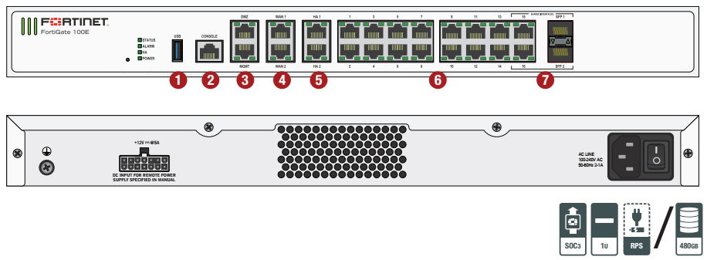

**Small Setup Schip (1 x 100E)**

port1 -> ADMIN_TRUST

port2 -> CREW

port3 -> MACHINE

port4 -> SURVEY

port5 -> GUEST

port6 -> WAN

Port7 -> COMMBOX_TEST_VSAT

Port8 -> COMMBOX_TEST_3G

Port9 -> COMMBOX_TEST_IRIDIUM

Port10 -> COMMBOX_TEST_WIFI

<https://www.fortinet.com/content/dam/fortinet/assets/data-sheets/FortiGate_100E_Series.pdf>

<https://docs.fortinet.com/uploaded/files/3428/FortiGate-100E-101E-Supplement%20BSMI.pdf>



**Large Setup Office (2 x 100E)**

port1 -> ADMIN_TRUST

port2 -> CREW

port3 -> MACHINE

port4 -> SURVEY

port5 -> GUEST

port6 -> WAN

HA1 NODE0 <-> HA1 NODE1

HA2 NODE0 <-> HA2 NODE1

<https://www.fortinet.com/content/dam/fortinet/assets/data-sheets/FortiGate_100E_Series.pdf>

<https://docs.fortinet.com/uploaded/files/3428/FortiGate-100E-101E-Supplement%20BSMI.pdf>



**Small Setup Office (1 x 100E)**

port1 -> ADMIN_TRUST

port2 -> CREW

port3 -> MACHINE

port4 -> SURVEY

port5 -> GUEST

port6 -> WAN

<https://www.fortinet.com/content/dam/fortinet/assets/data-sheets/FortiGate_100E_Series.pdf>

<https://docs.fortinet.com/uploaded/files/3428/FortiGate-100E-101E-Supplement%20BSMI.pdf>



**Box Setup Office (1 x 80E)**

port1 -> ADMIN_TRUST

port2 -> CREW

port3 -> MACHINE

port4 -> SURVEY

port5 -> GUEST

port6 -> WAN

<https://www.fortinet.com/content/dam/fortinet/assets/data-sheets/FortiGate_80E_Series.pdf>

<https://docs.fortinet.com/uploaded/files/3634/FortiGate-80E-81E-Supplement.pdf>

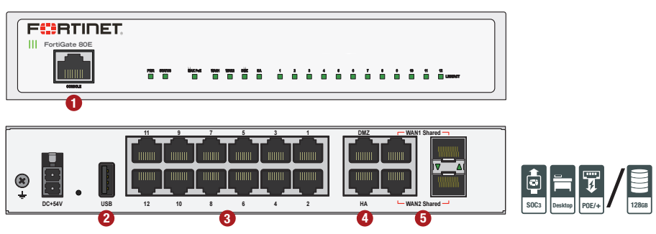

**Survey Ruggedized Setup (1 x 60D)**

port1 -> SURVEY

port2 -> SURVEY

port3 -> SURVEY

port4 -> DISABLED

WAN1 -> 4G

WAN2 -> RAJANT WIFI

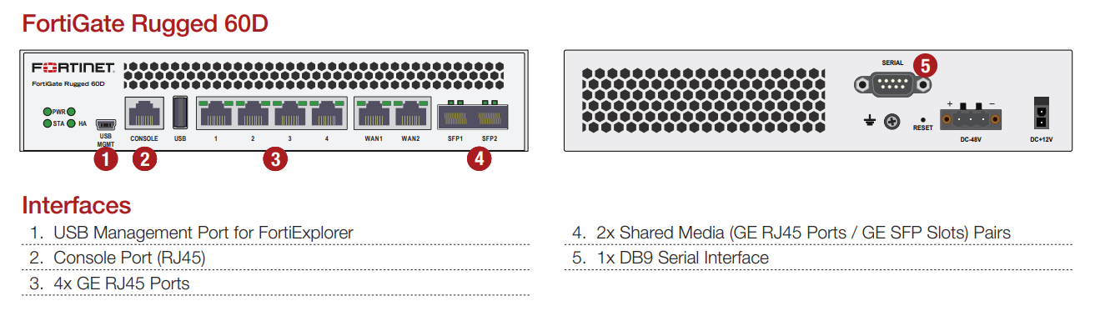

**Survey Vlet Setup (1 x 80E)**

port1 -> SURVEY

port2 -> SURVEY

port3 -> SURVEY

port4 -> SURVEY

port5 -> SURVEY

port6 -> SURVEY

port7 -> SURVEY

port8 -> SURVEY

port9 -> SURVEY

port10 -> SURVEY

port11 -> DISABLED

port12 -> DISABLED

DMZ -> DISABLED

HA -> DISABLED

WAN1 -> 4G

WAN2 -> RAJANT WIFI

<https://www.fortinet.com/content/dam/fortinet/assets/data-sheets/FortiGate_80E_Series.pdf>

<https://docs.fortinet.com/uploaded/files/3634/FortiGate-80E-81E-Supplement.pdf>



# Import FortiGate in FortiManager & Deploy Policies/Scripts.

Login op de FortiManager met je adl account. (<https://fortimanager.app.jandenul.com>)

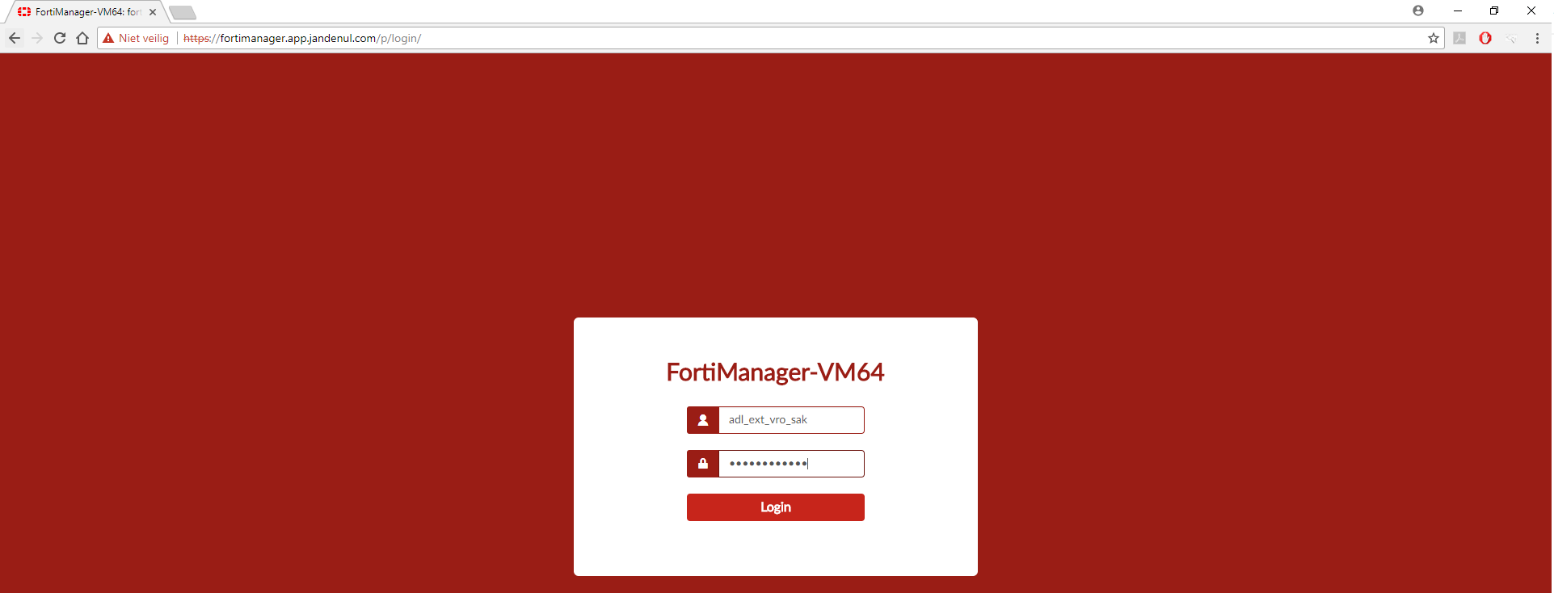

De nieuwe firewall zal in de “ROOT” ADOM van de FortiManager terecht komen als “unregistered device”. (Device Manager)

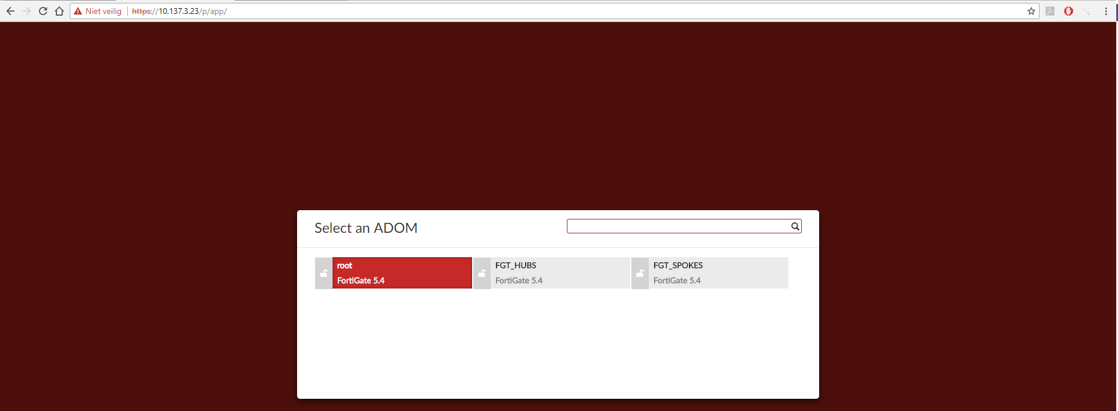

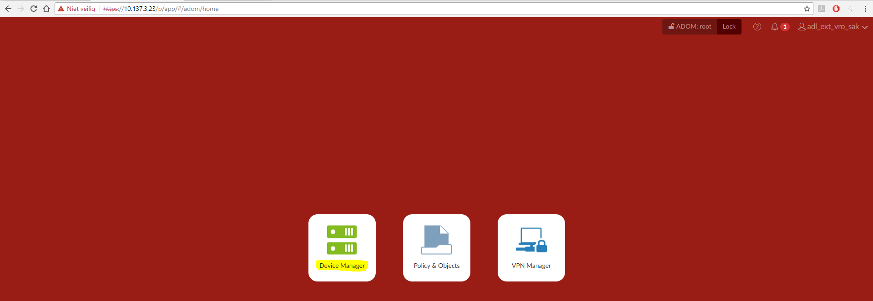

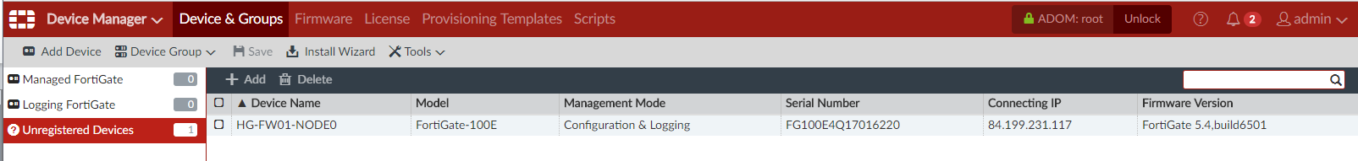

Voor dat je het toestel kan toevoegen dien je de “ROOT” ADOM te locken. (Rechts boven aan)  
Hierna kies je voor de “+ Add” knop om het toestel toe te voegen aan de FGT_SPOKES ADOM.

Wijzig de admin user naar “adl_tse” met het bijhorend wachtwoord. (Terug te vinden in het “.pass” bestand)  
Bij een HA cluster dien je “NODE0 of NODE1” aan te passen naar “HA”. (HG-FW01-**NODE0** -> HG-FW01-**HA**)

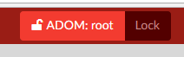

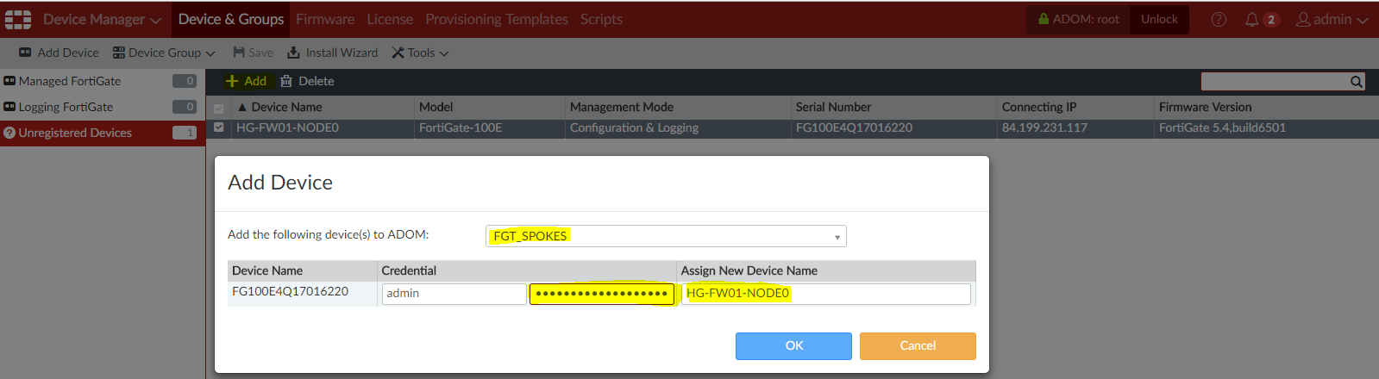

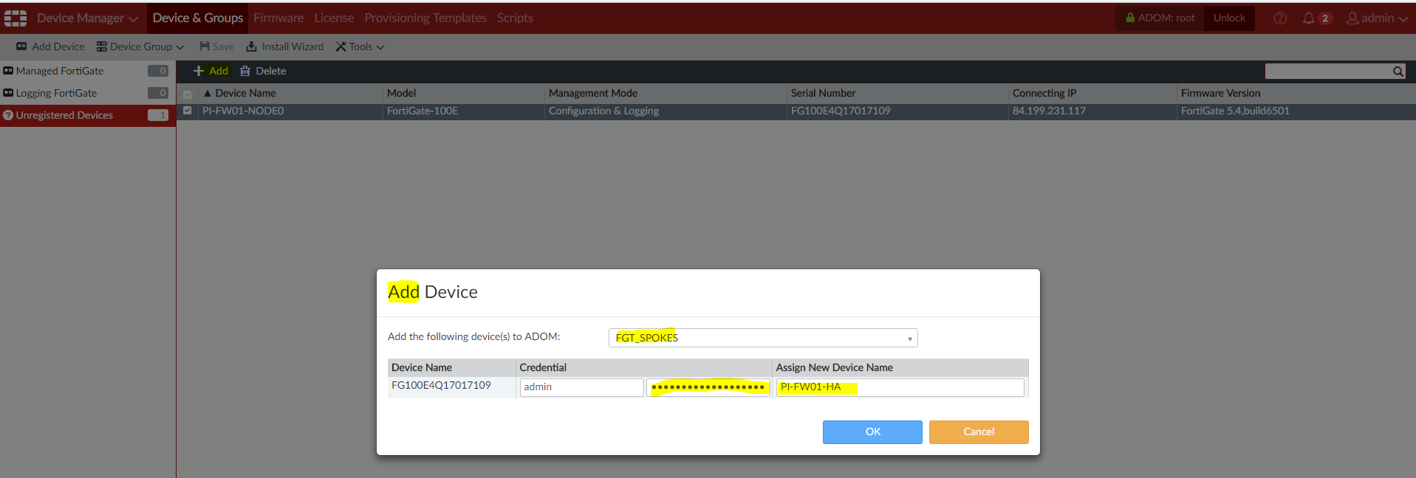

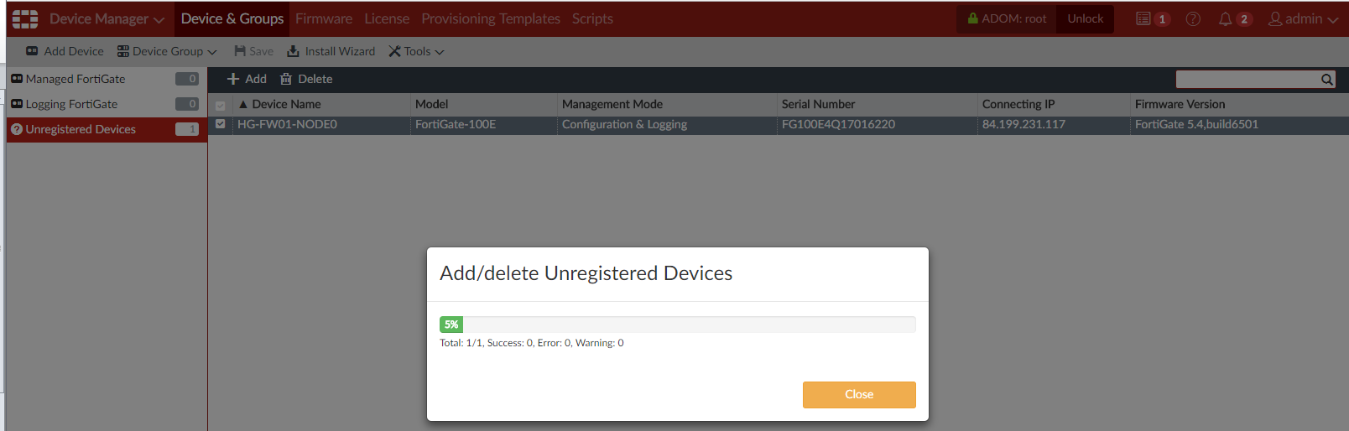

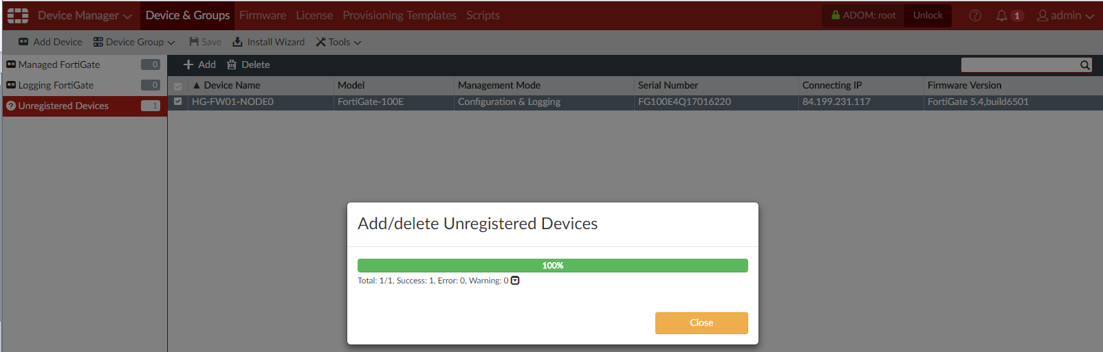

Hierdoor is het toestel vanaf nu zichtbaar in de “FGT_SPOKES” ADOM en dien je de vdom’s in de juiste device groep te steken. (Unlock ROOT ADOM en wijzig ADOM rechts boven aan naar FGT_SPOKES)

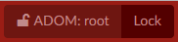

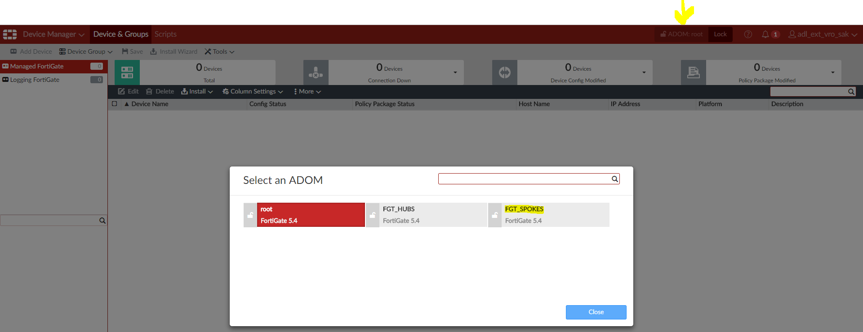

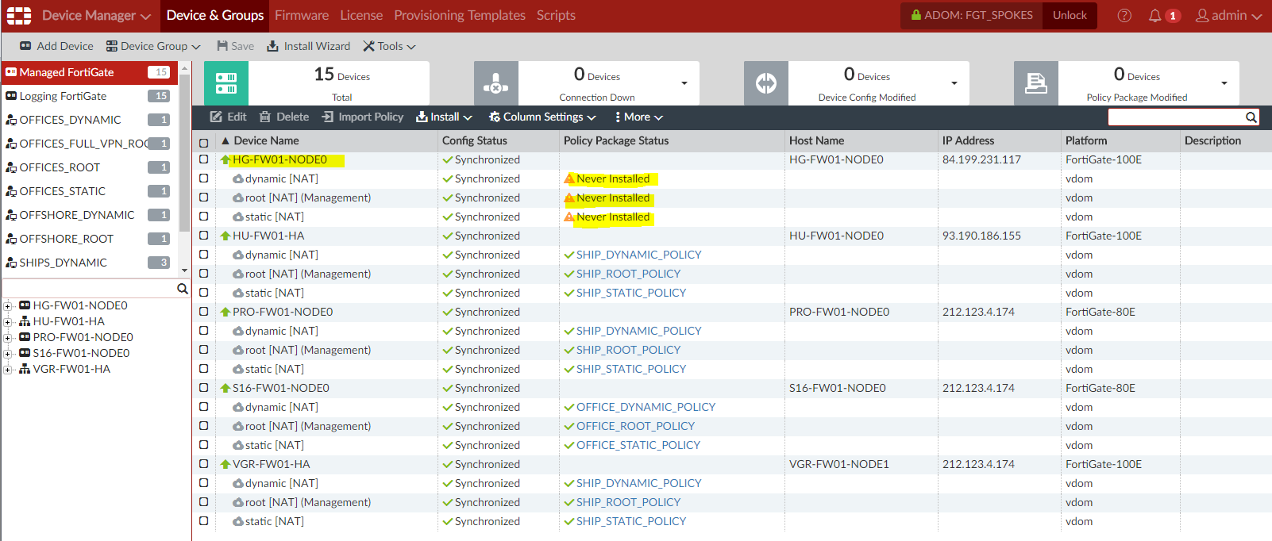

Lock de ADOM “FGT_SPOKES” eerst en klik dan op een device group aan de linker kant om deze te kunnen editeren. (Device Group -> Edit)

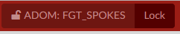

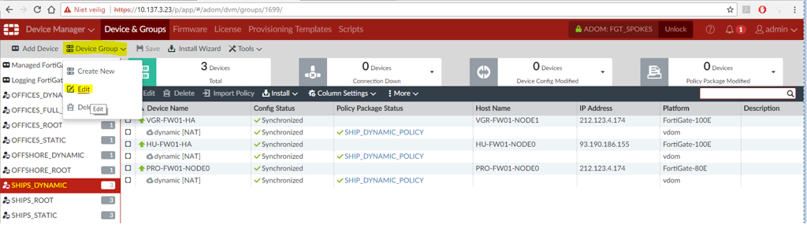

In het venster “edit device group” kies je voor “Add Member”  
Laat de bestaande selectie staan en vink het nieuwe toestel bij aan.  
Controleer dat device group met +1 optelt.

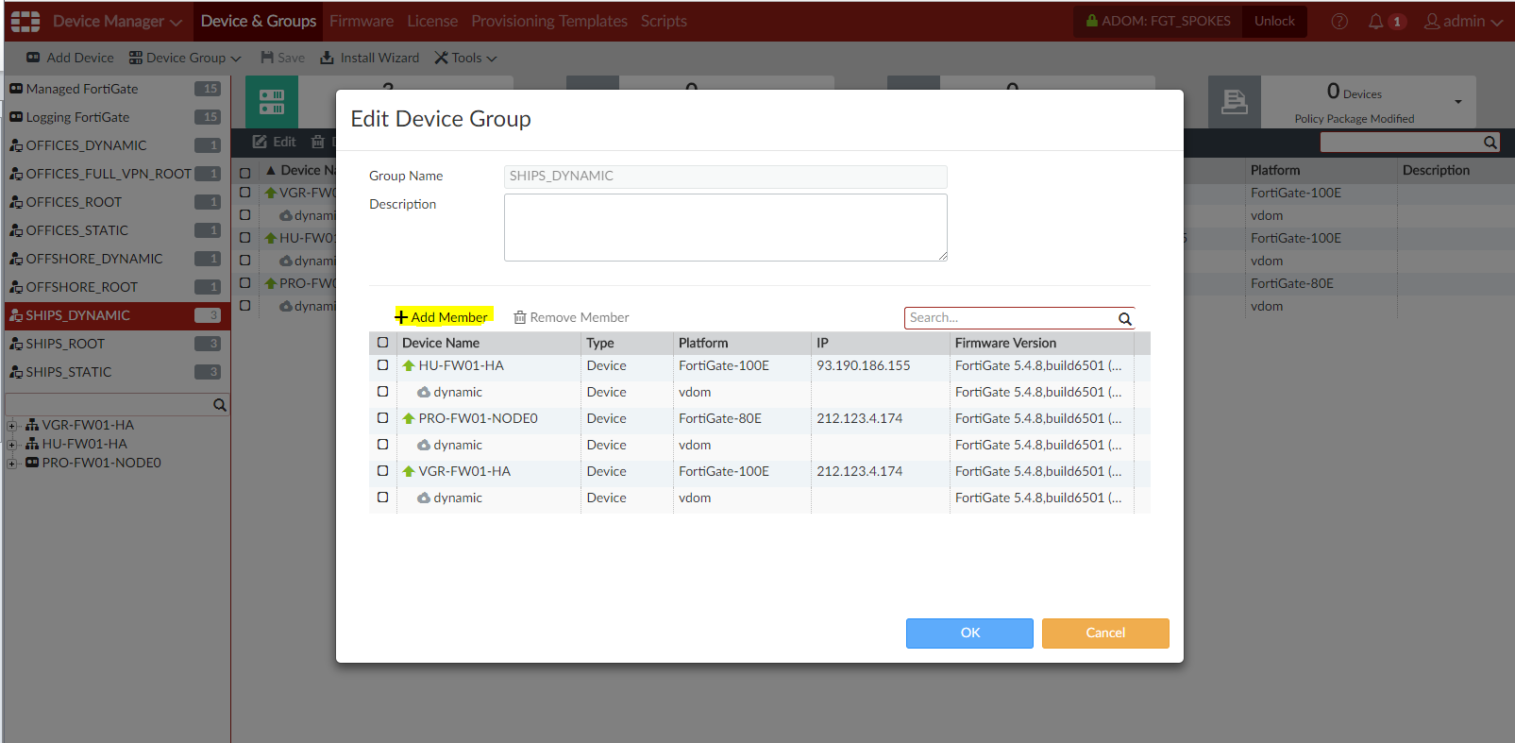

Zoek op de hostname (“HG”) en kies de correcte vdom van de FortiGate afhankelijk van de device group.

**Voorbeeld**

OFFICES_**DYNAMIC** -> HG-FW01-NODE0 **DYNAMIC**

OFFICES_**ROOT** -> HG-FW01-NODE0 **ROOT**

OFFICES_**STATIC** -> HG-FW01-NODE0 **STATIC**

SHIP_**DYNAMIC_3G** -> HG-FW01-NODE0 **DYNAMIC**  
SHIP_**ROOT_3G** -> HG-FW01-NODE0 **ROOT**

SHIP_**STATIC_3G** -> HG-FW01-NODE0 **STATIC**

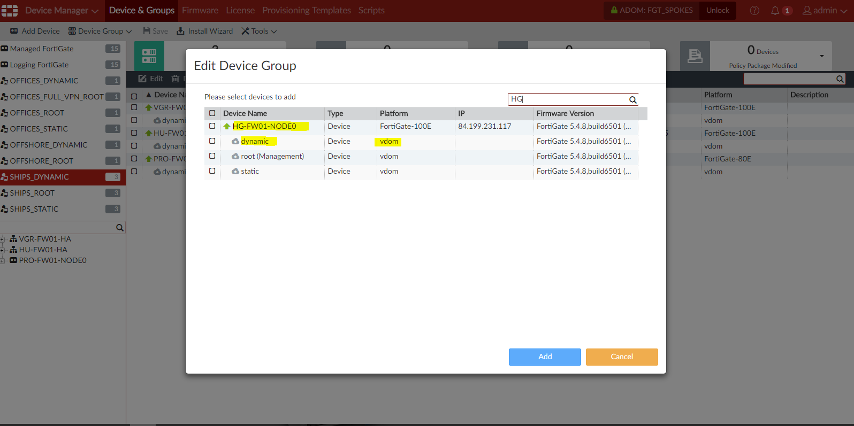

Hierna zal je de vdom van de FortiGate in de device group terug vinden.

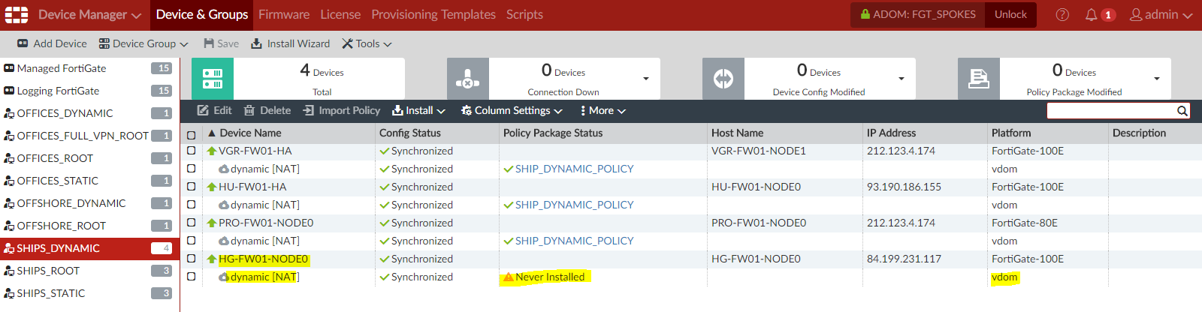

Deze procedure herhaal je om de overige VDOM’s van de FortiGate in de juiste device group te steken.

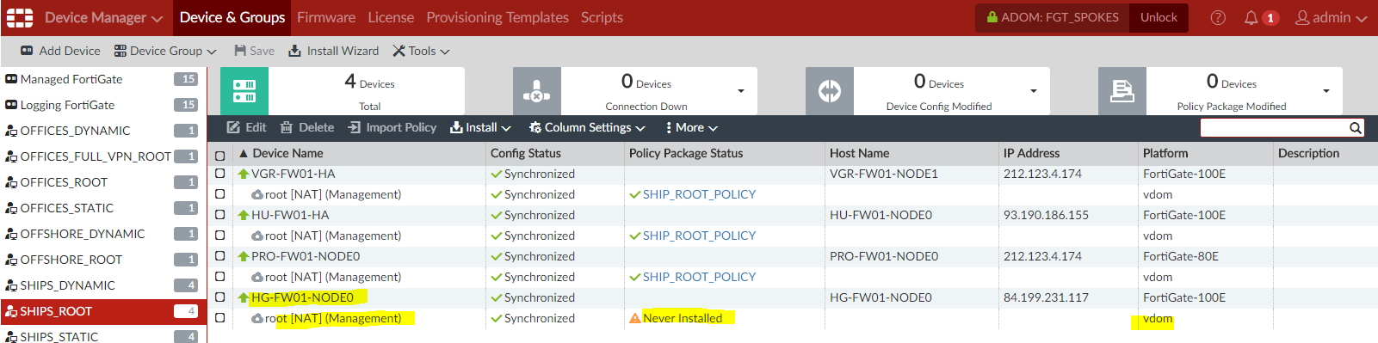

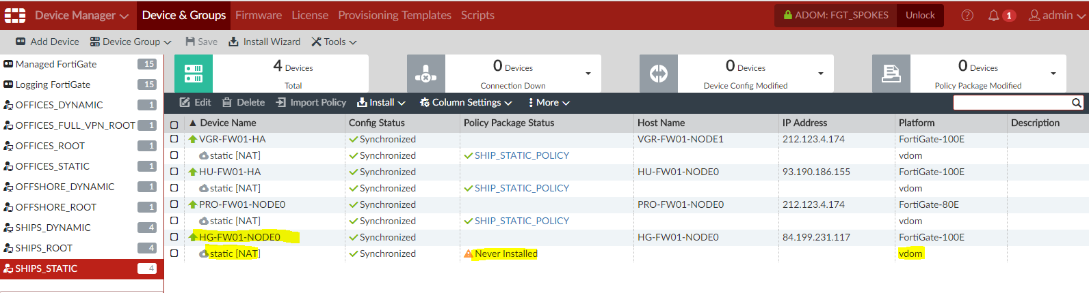

Let op er zijn “speciale” device groups voor offshore ships en full vpn offices.  
Koppel indien nodig ook de juiste vdom’s zodat de specifieke policies gekoppeld worden.

OFFICES_FULL_VPN**_ROOT** -> HG-FW01-NODE0 **ROOT**  
OFFSCHORE_**DYNAMIC_3G** -> HG-FW01-NODE0 **DYNAMIC**OFFSCHORE_**ROOT_3G** -> HG-FW01-NODE0 **ROOT**

Als dit klaar is maak je een backup via export device list. Om deze file te kunnen lezen die je de bestandsnaam aan te passen van device_list.dat naar device_list.tgz.Hierna kan je dit bestand uit pakken en vind je de file data.json terug die je met notepadd++ kan uitlezen.

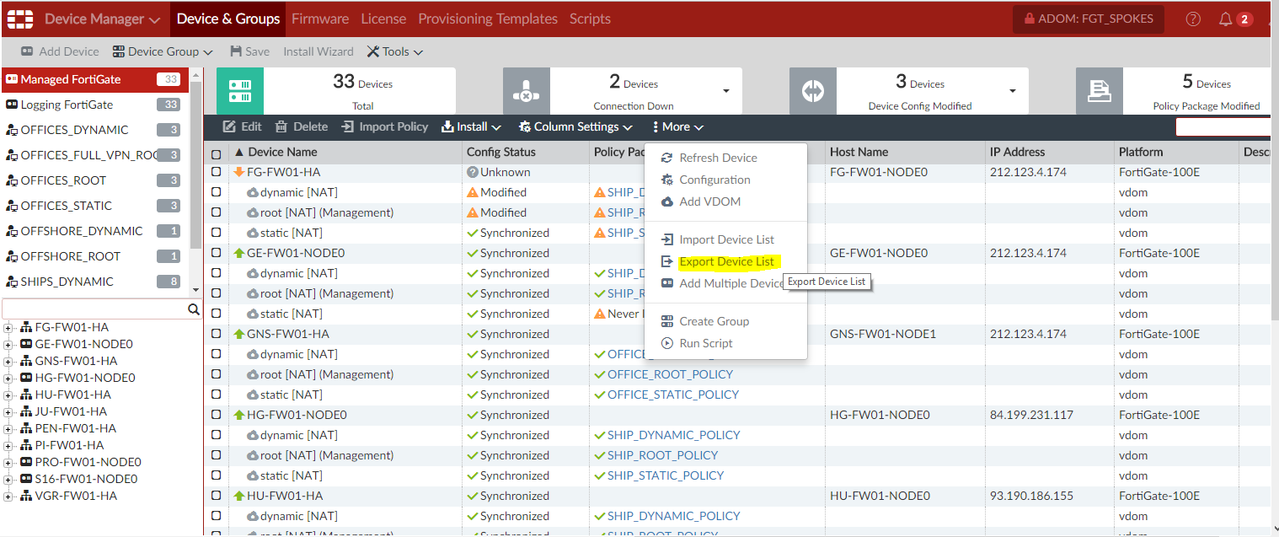

Als dit klaar is dien je de config file “FortiManager Spokes Script” te openen en de inhoud te kopieren.

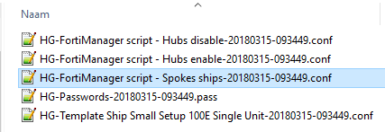

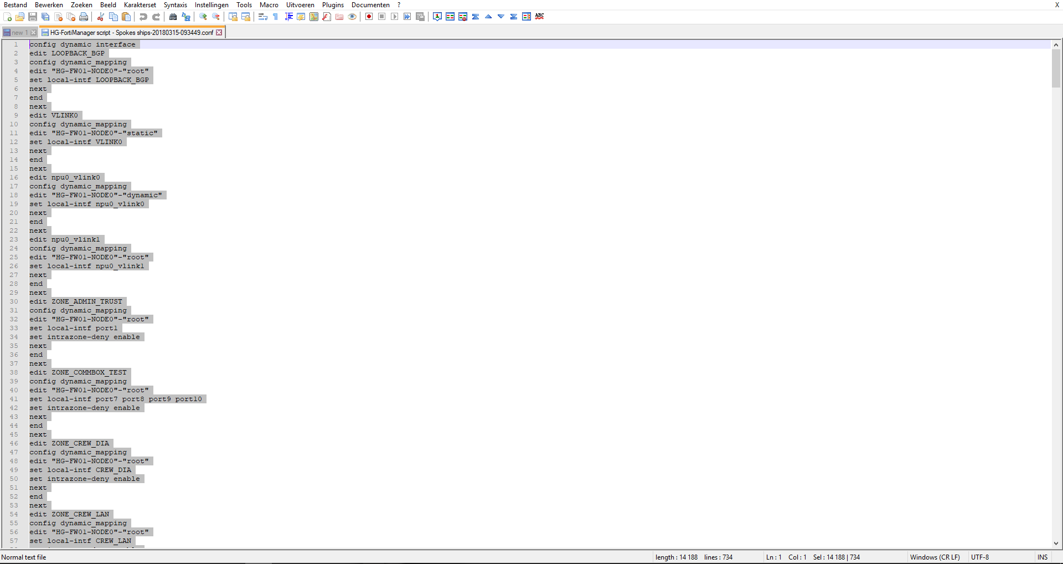

Edit het script “ADD_TEMPLATE_SPOKES” in “FGT_SPOKES” ADOM op de FortiManager.  
Eerst dien je de script details terug leeg te maken van een voorgaande uitrol.  
De gekopieerde inhoud van eerder plak je in deze sectie en druk op OK.  
Hierna klik je op “Run Script” en kies je de bijhorende policy package. (**SHIP ROOT 3G** of **OFFICE** **ROOT** POLICY)

Bij Survey >> SURVEY_RUGGEDISED_POLICY of SURVEY_VLET_POLICY



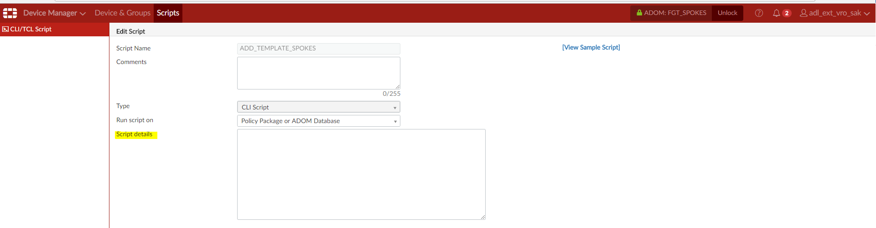 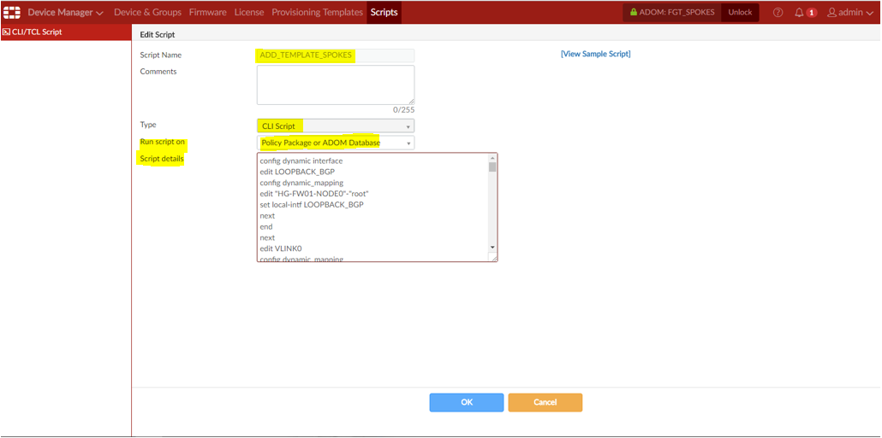

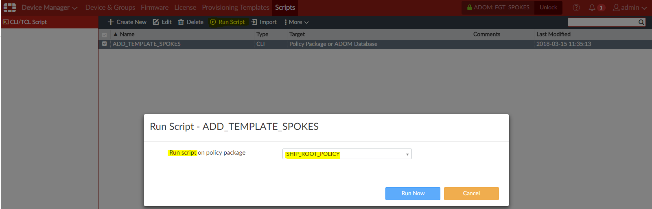

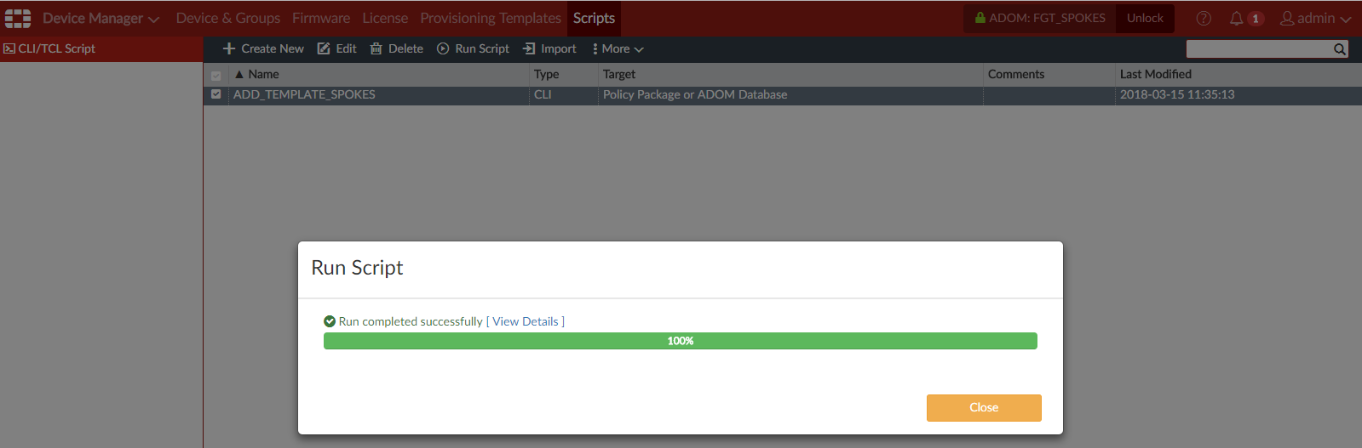

Vergeet hierna de wijzigingen in de ADOM niet op te slaan. (druk op save in Device & Groups tab)

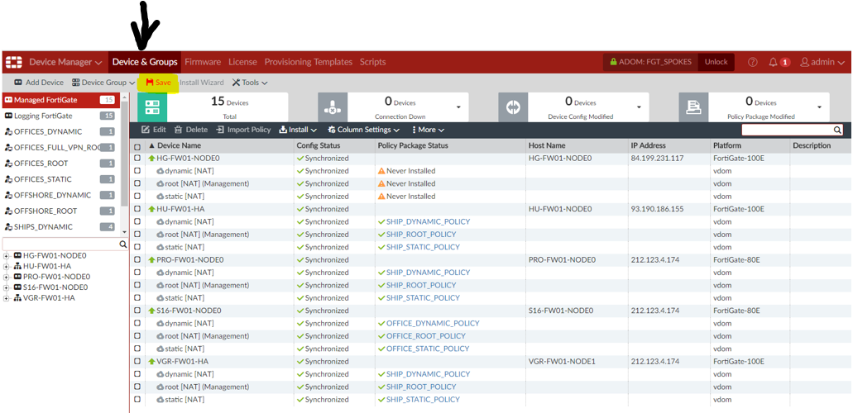

Als dit gebeurd is kan je de install wizard gebruiken om de policy packages the deployen.

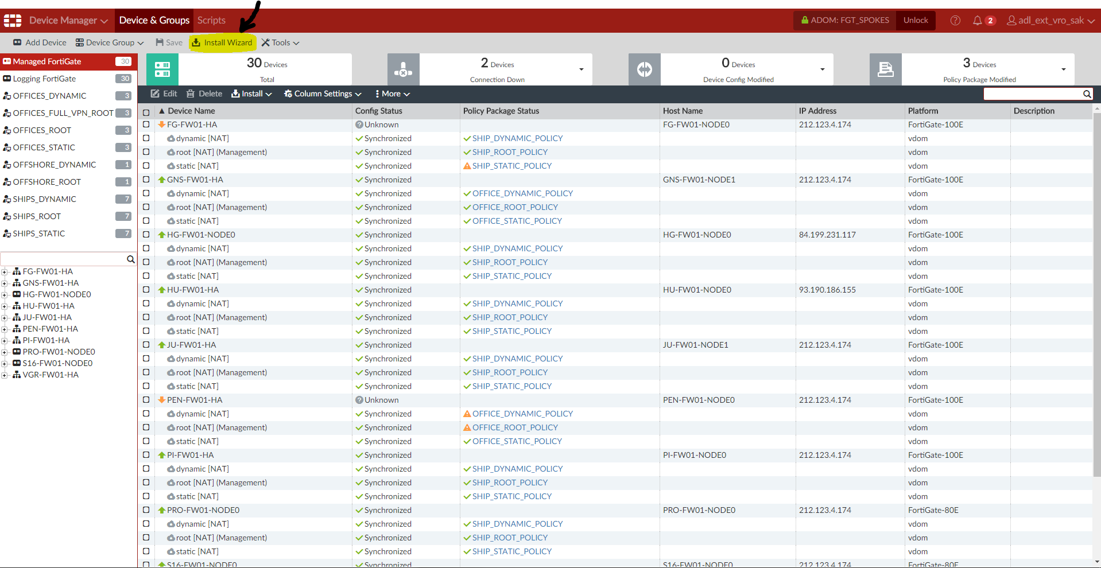

Je kiest hierbij voor “Install Policy Package & Device Settings” en duidt de gewenste policy package aan.  
Vink hierbij ook “Create ADOM Revision” aan voor dat je op next drukt.  
Bij de install wizard kan je maar één policy package ter gelijk deployen/pushen.

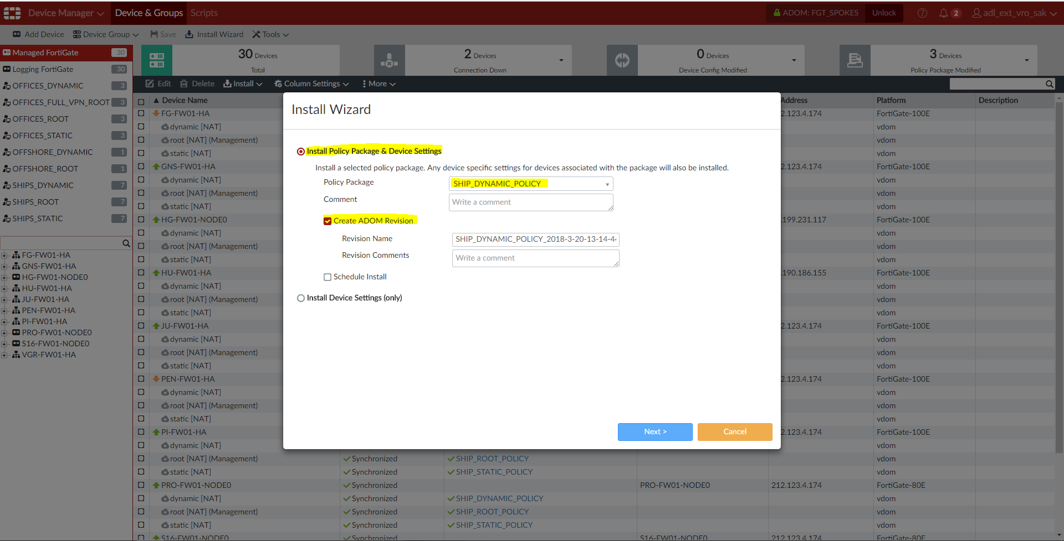

Je laat bij deze stap de selectie van device groups staan zoals het is en drukt op next.

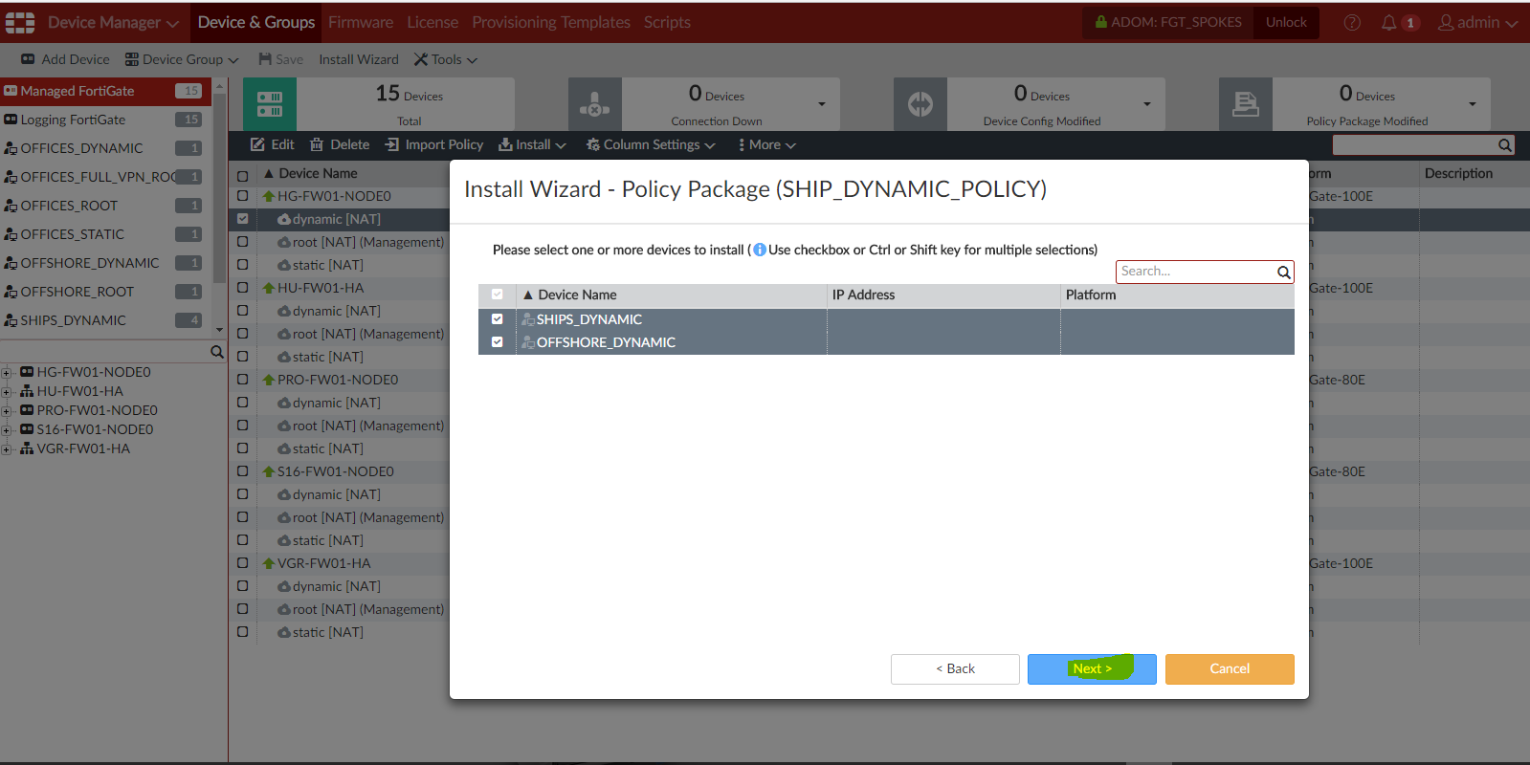

Je selecteert enkel de FortiGate (vdom) die je aan het uit rollen bent en drukt op install.

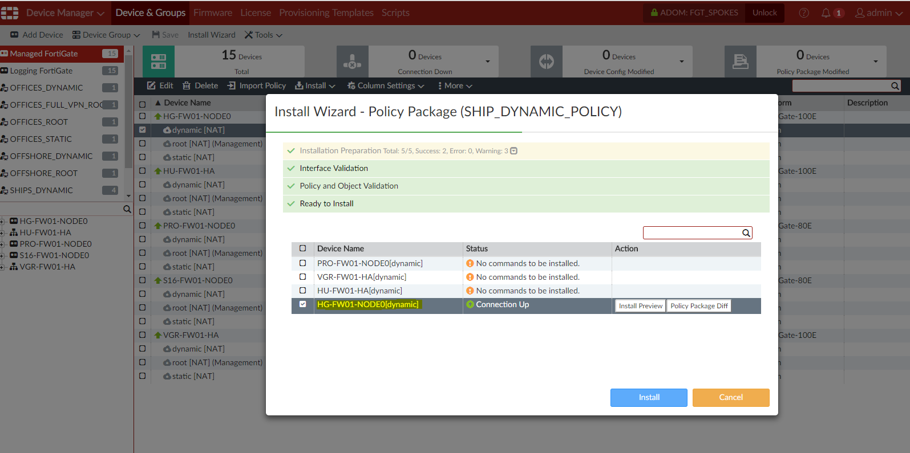

Als alles goed loopt, krijg je de melding installed succesfully en kan je op finish klikken.

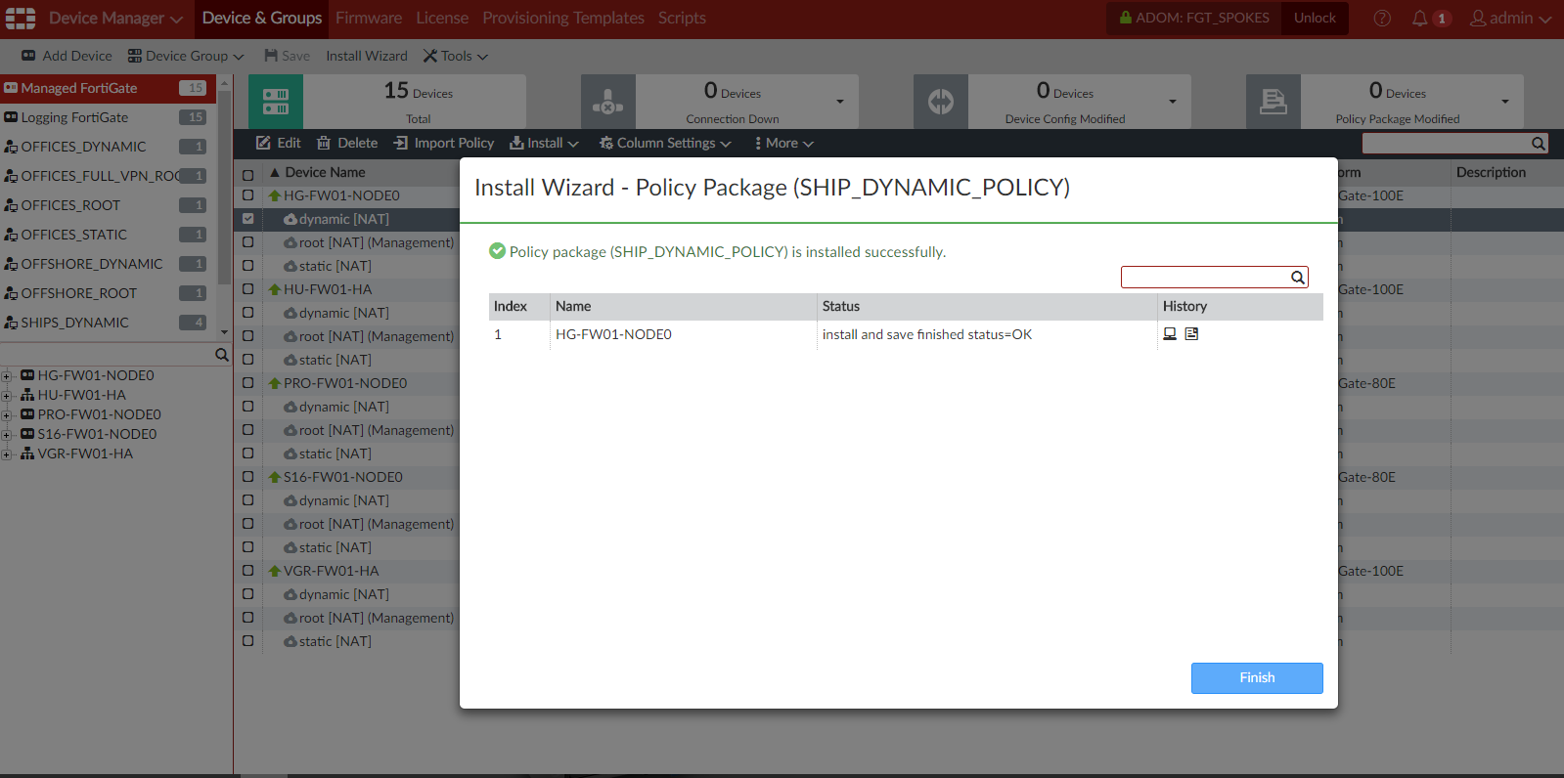

Deze procedure doorloop je ook voor de overige policy packages zodat het volledige toestel in sync komt te staan.

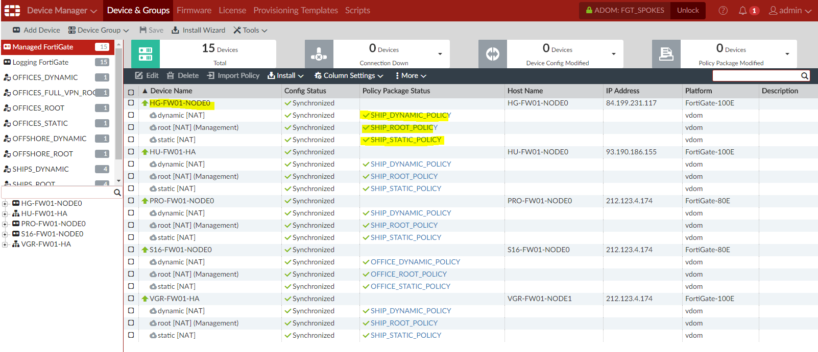

Van zodra de software bovenstaande configuratiebestanden heeft gegenereerd, is automatisch een VPN user en een BGP neighbor toegevoegd aan de Hubs Adom. Dit maakt dat de IPSEC VPN tunnel zonder manuele acties up-and-running komt te staan.

Mocht dit niet zijn gelukt tijdens het genereren van de configuratiebestanden, voorziet de software altijd nog actieknoppen om de VPN tunnel per site te activeren, of opnieuw uit te schakelen:

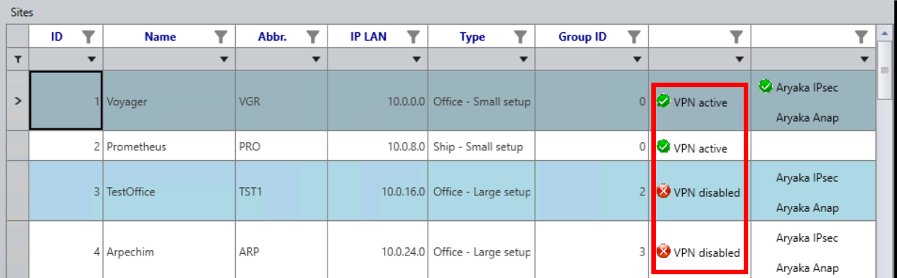

|  |  |  |
| --- | --- | --- |
| Knop | Betekenis | Actie bij drukken op knop |
|  | De VPN-tunnel is geactiveerd voor de huidige site. | De VPN-verbinding wordt uitgeschakeld. |
|  | Er is geen actieve VPN-verbinding aanwezig. | De VPN-verbinding wordt ingeschakeld. |

Om deze tunnel via FortiManager GUI te activeren, heb je scripts “FortiManager script – Hubs enable – Add user” en “FortiManager Script – Hubs enable – Add BGP neighbor” nodig; om de tunnel uit te schakelen, zijn scripts “FortiManager Script – Hubs disable – Delete user” en “FortiManager script – Hubs disable – Delete BGP neighbor” van belang.

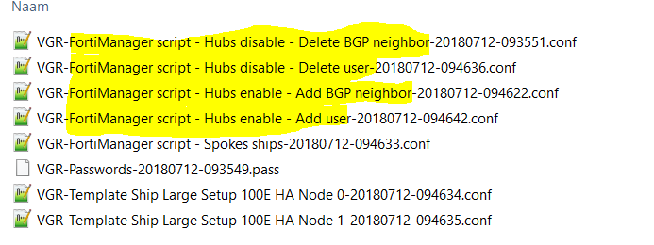

Unlock de “FGT_SPOKES” ADOM en ga naar de “FGT_HUBS” ADOM om deze te locken.

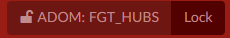

De inhoud van “FortiManager script – Hubs enable – Add BGP neighbor” kopieer en plak je in het ADD_BGP_NEIGHBOUR script.

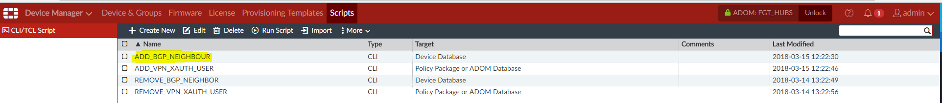

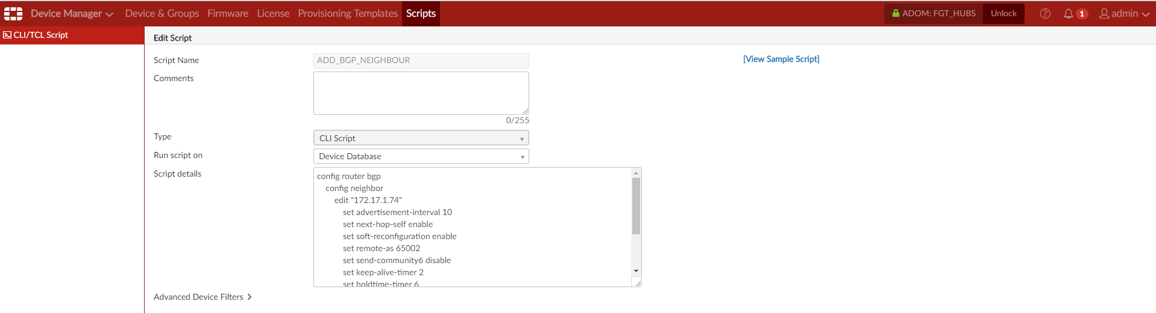

De inhoud van “FortiManager script – Hubs enable – Add user” kopieer en plak je in het ADD_VPN_XAUTH_USER script.

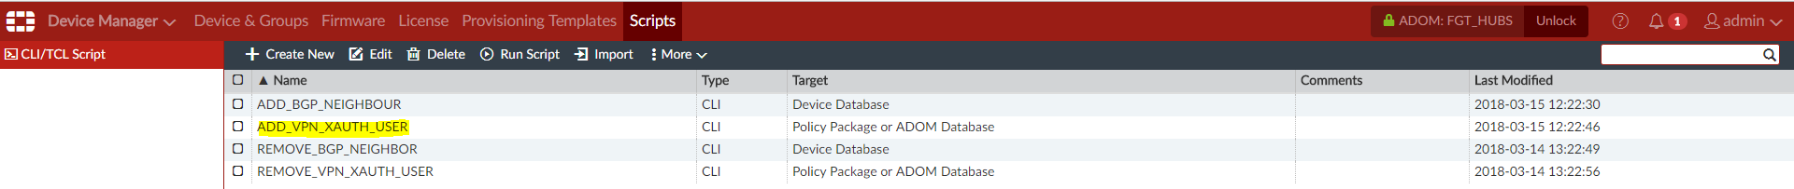

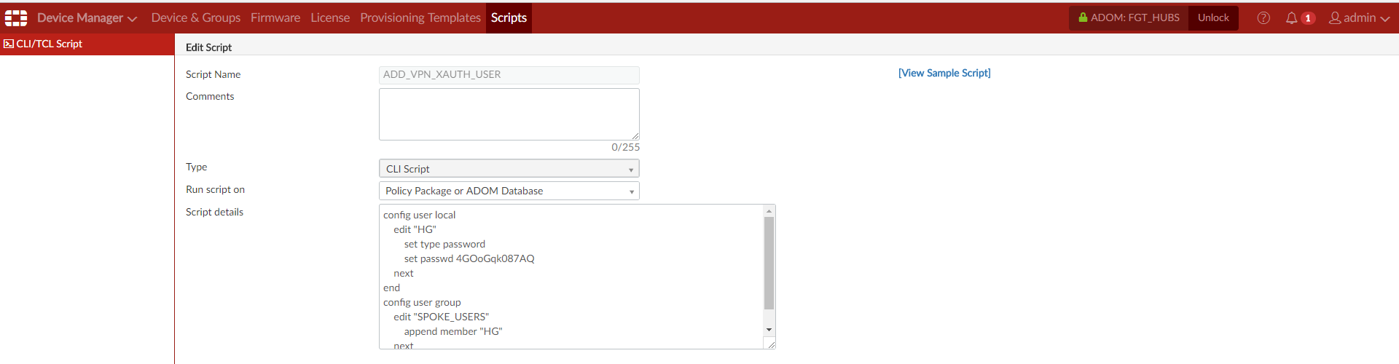

Voer het script “ADD_BGP_NEIGHBOUR” uit op de 2 VPN nodes.

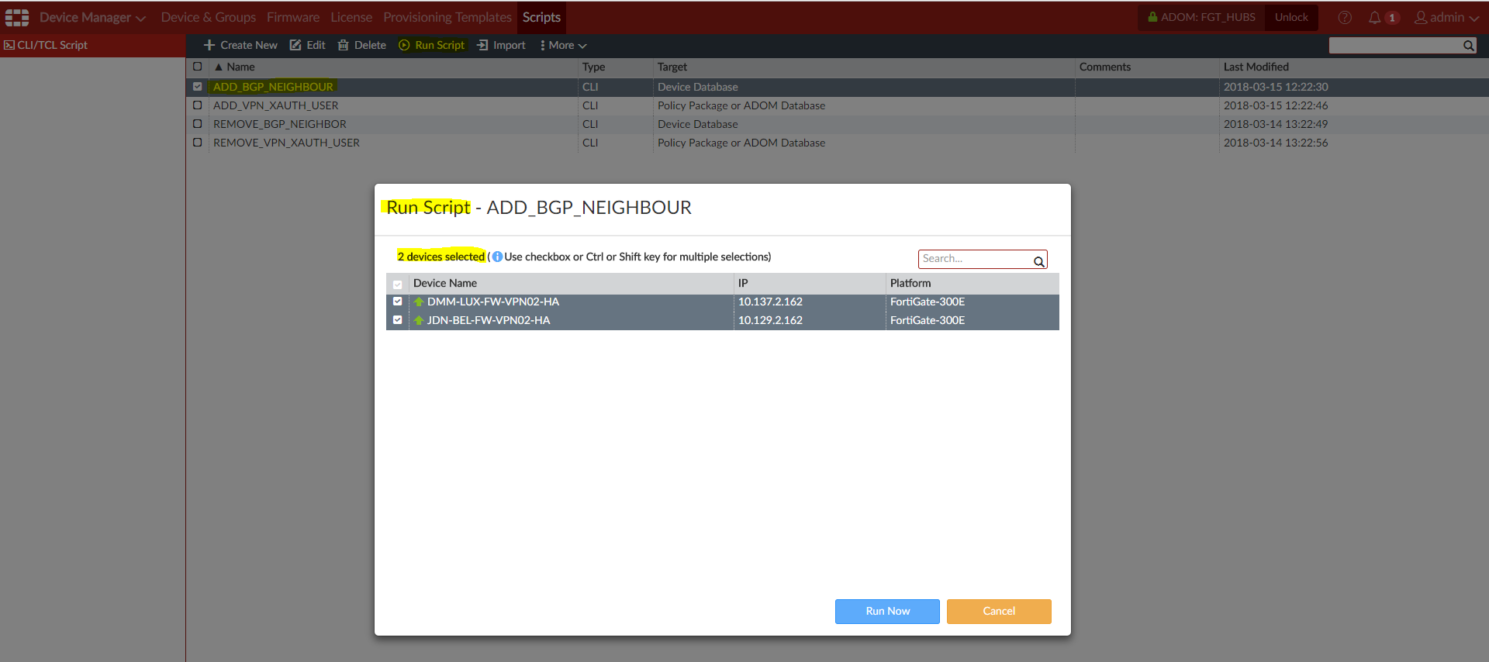

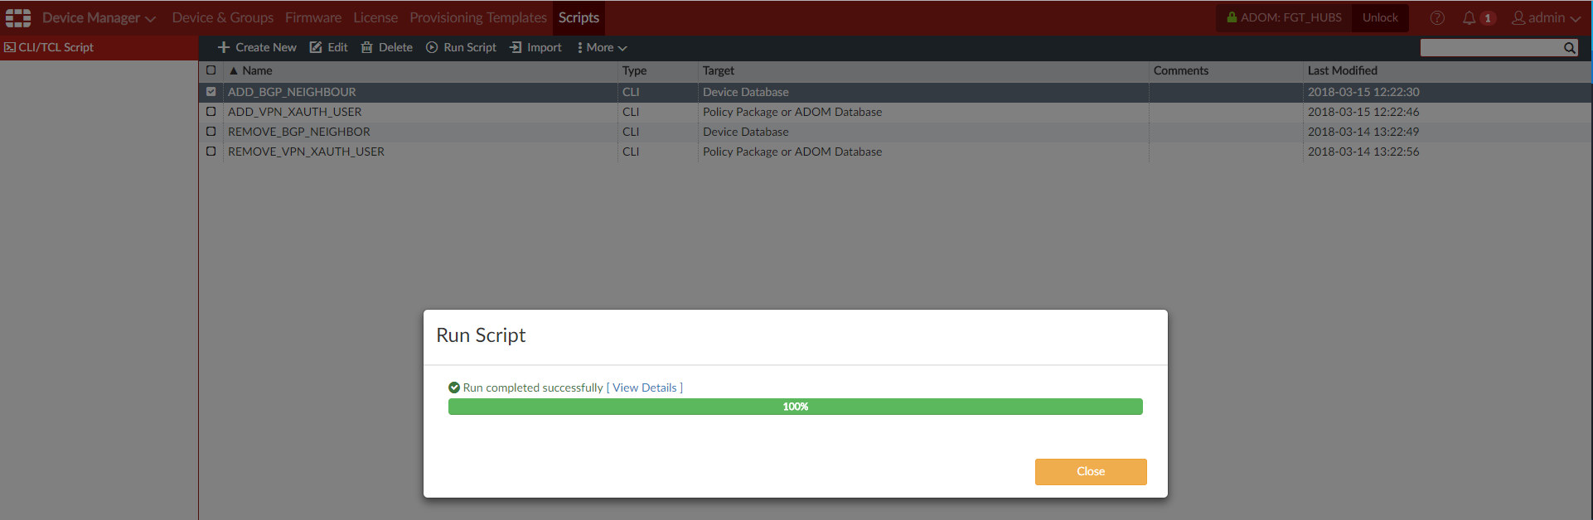

Voer het script “ADD_VPN_XAUTH_USER” uit op de HUB_POLICY.

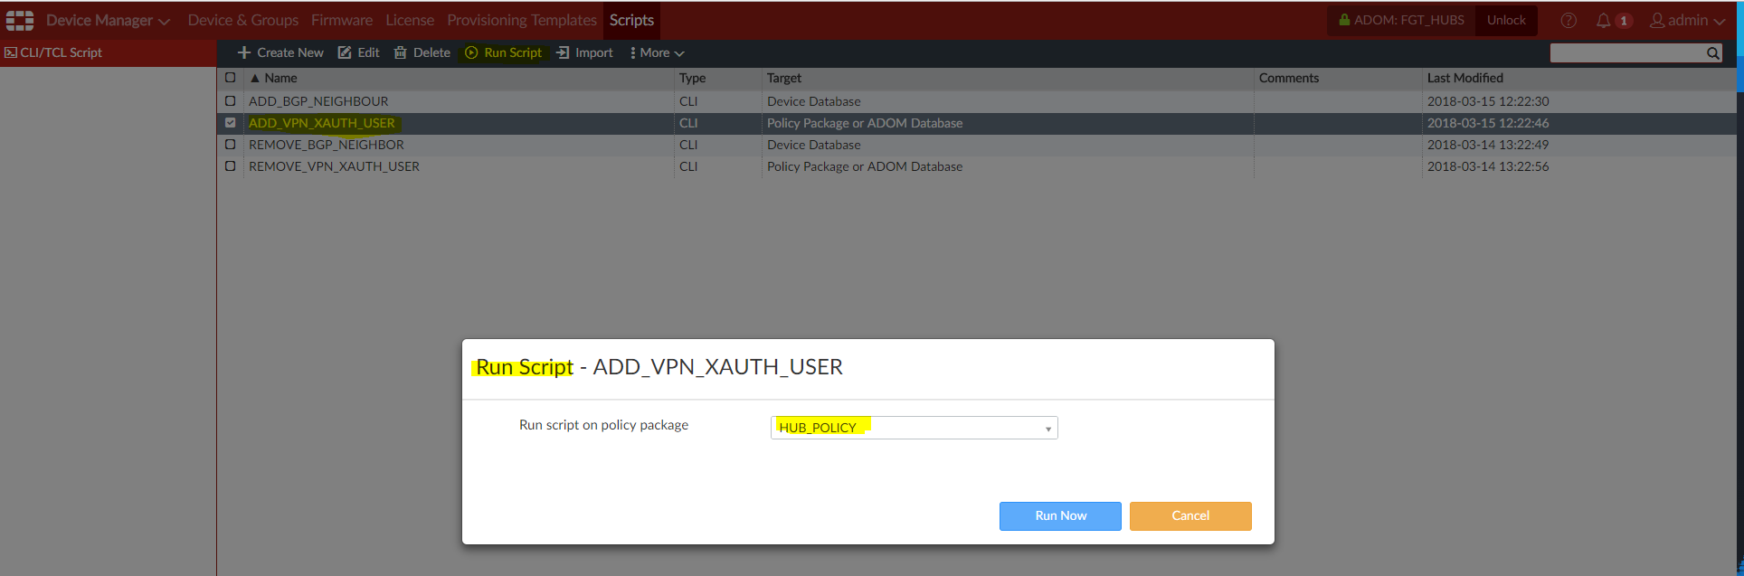

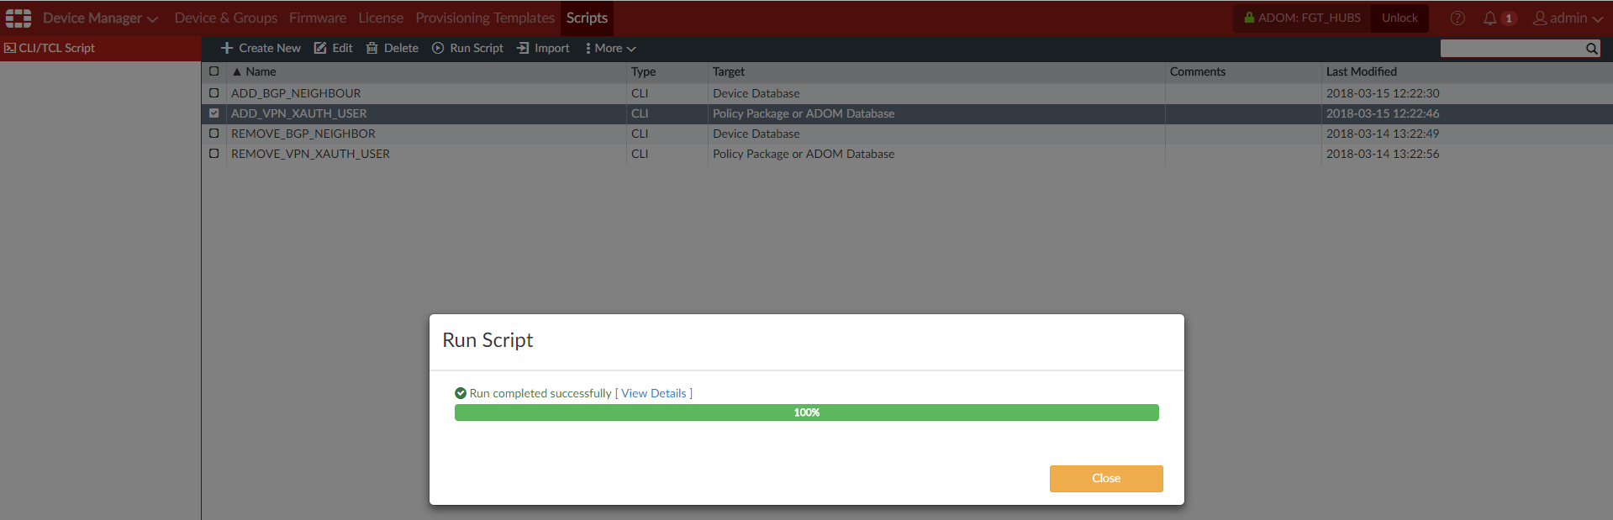

Vergeet hierna de wijzigingen in de ADOM niet op te slaan. (druk op save in de device & groups tab)

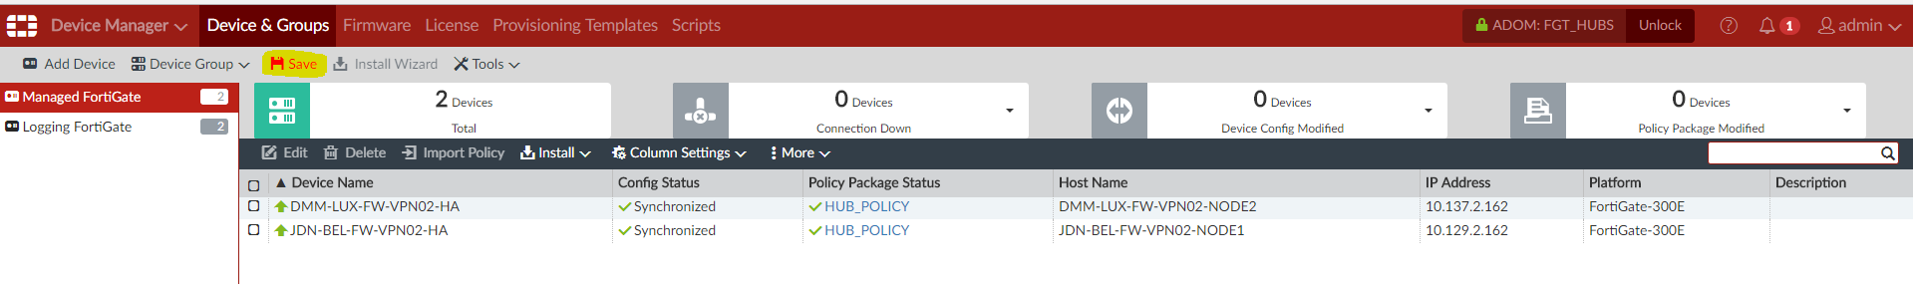

Na het opslaan van de wijzigingen dien je een re-install van policy package te doen voor beide VPN nodes.

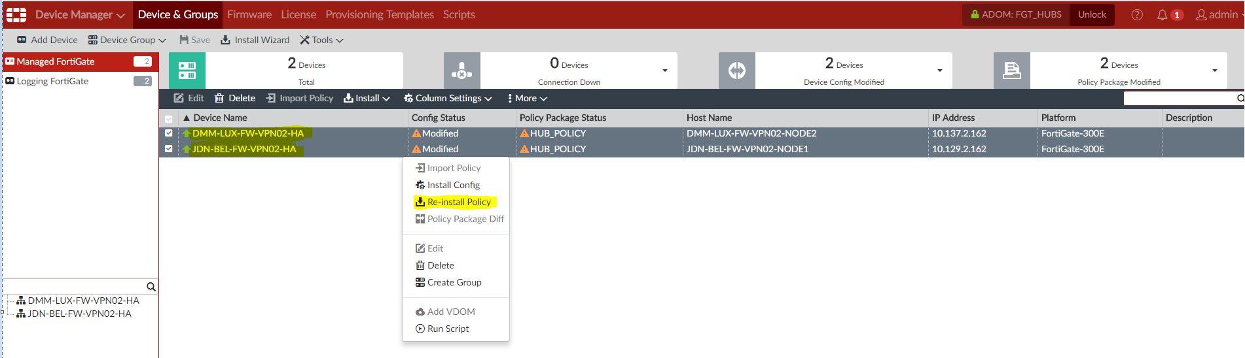

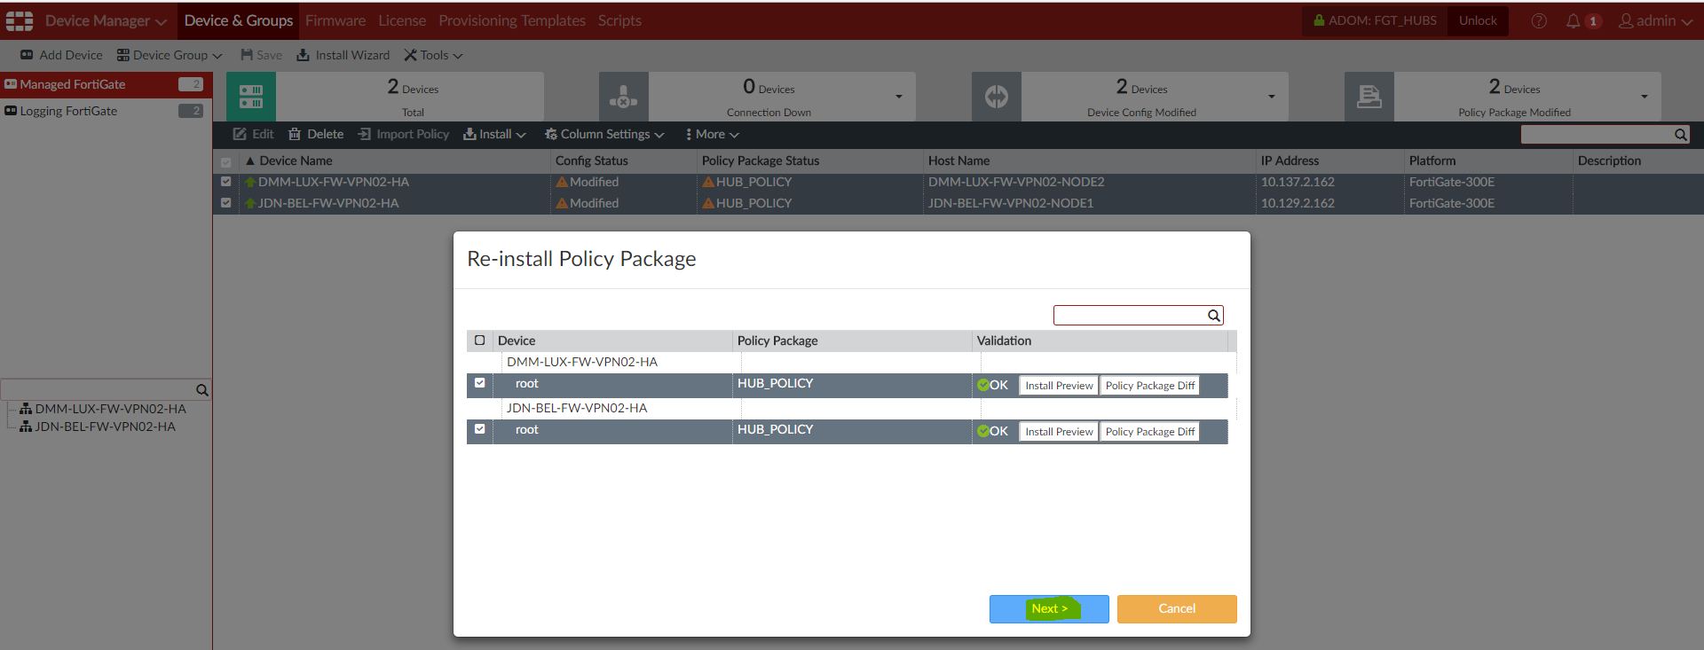

Controleer dat beide toestellen terug synchrized zijn i.p.v. modified.

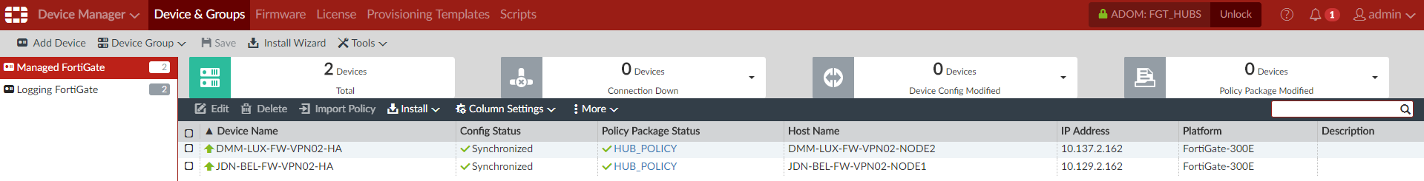

Resultaat controleren via de VPN Manager (**Monitor**) in de “FGT_SPOKES” ADOM.  
Zie of de IPSEC VPN tunnel up is voor dit device.  
Dit betekent dat je het toestel via PING zou moeten kunnen bereiken en de nieuwe site online is.

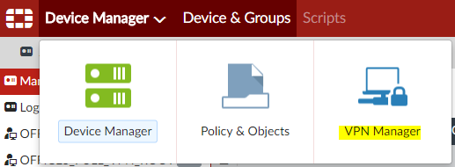

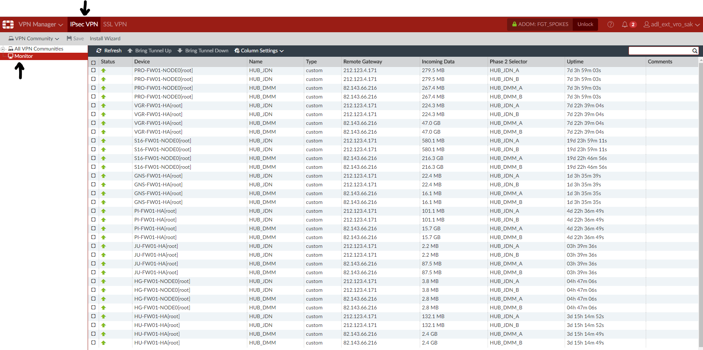

Op de FortiGate zelf kan je de FMG connectie controleren.  
Surf naar bijvoorbeeld <https://10.1.88.1:8443>. (SITE FG - ADMIN TRUST IP)  
Log in met de adl_tse user en kies voor read_only als dit wordt gevraagd.  
In de Global view “Dashboard” zie je de widget “Unit Operation” hierbij zou een groen vinkje moeten staan bij FortiManager.

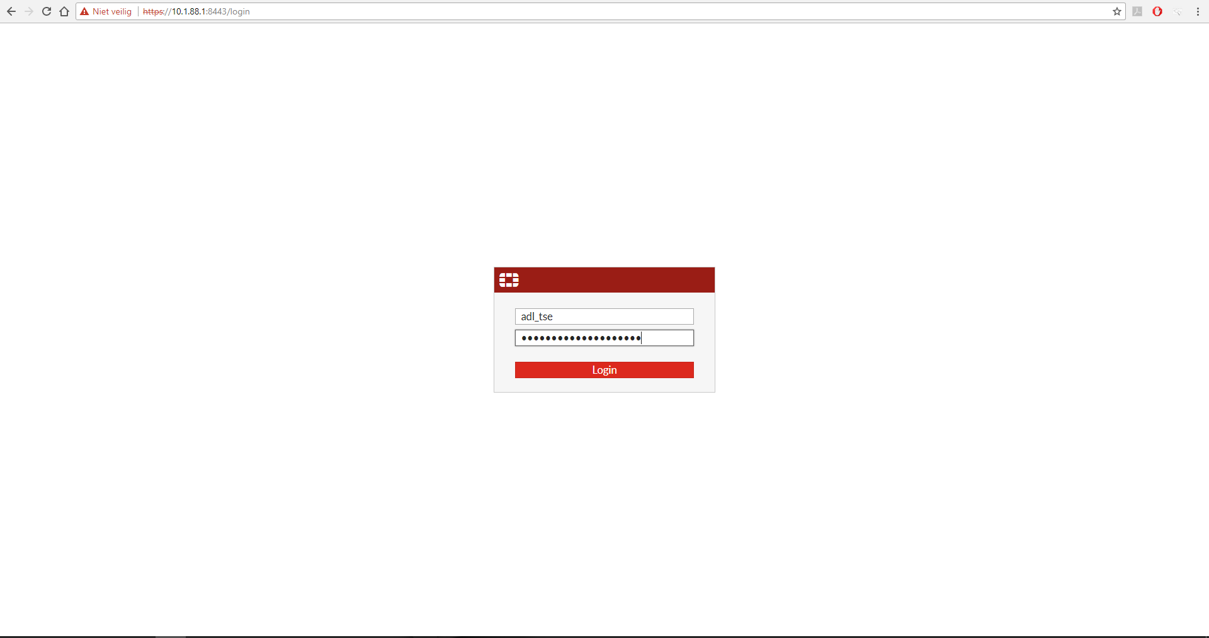  
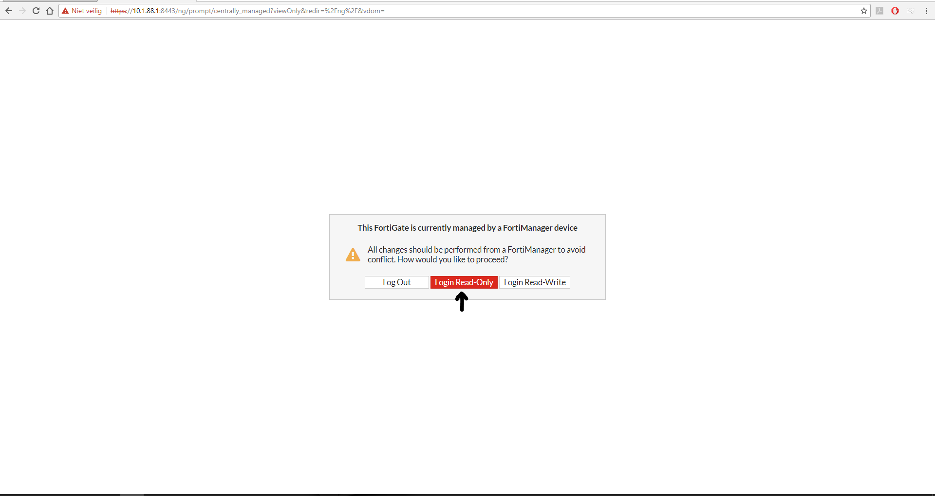

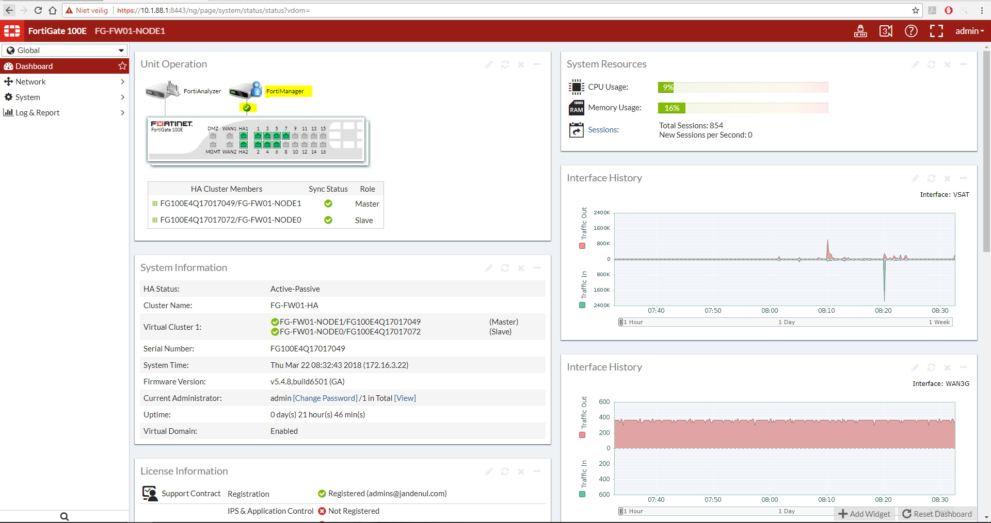

Ook de VPN kan hier zo gecontroleerd worden.  
Ga hiervoor naar de “root” VDOM en kies aan de linker kant voor monitor -> ipsec monitor.

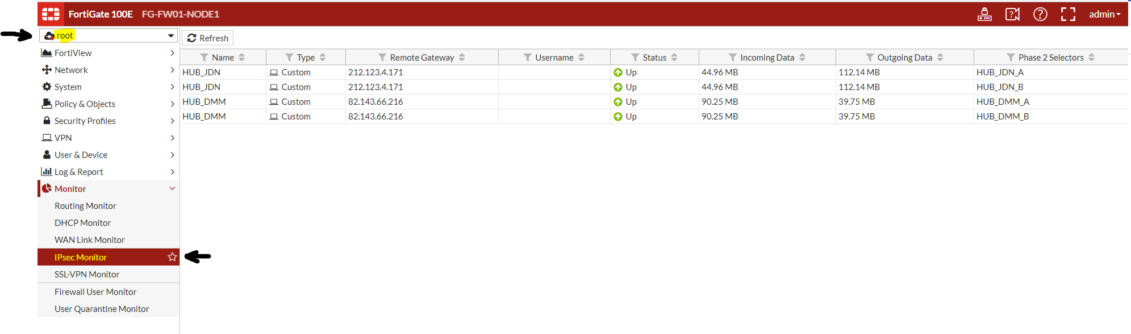

# Spokes variabelen toevoegen

De software laat toe om ten alle tijden nieuwe spokes variabelen toe te voegen met één van volgende typeringen:

* Een enkel IP-adres

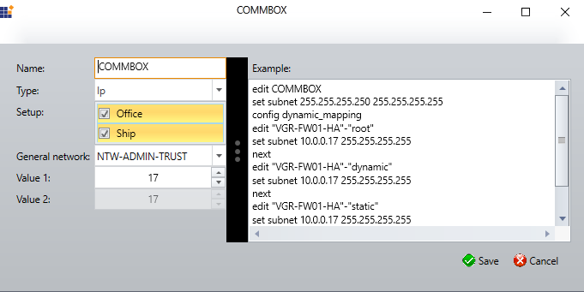

* Een range IP-adressen gedefineerd door een begin- en eind-IP

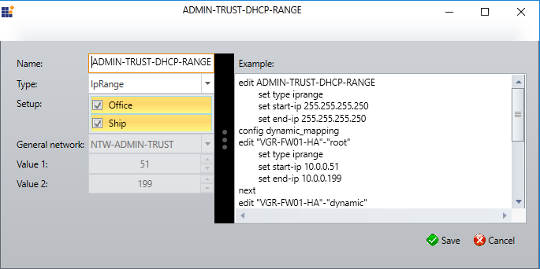

* Een FQDN

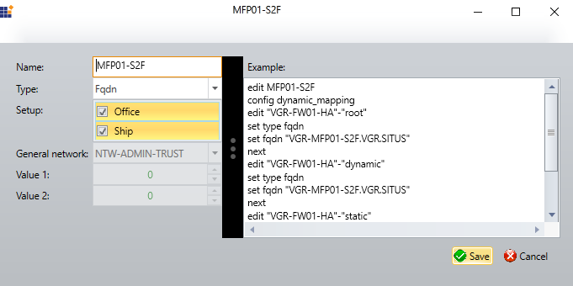

Al deze variabelen worden automatisch mee geüpload naar FortiManager bij het genereren van de configuraties van een site. Om ervoor te zorgen dat de spokes variabelen (opnieuw) worden geüpload naar álle sites geregistreerd in Fortinet voorziet de software een extra scherm, genaamd “*Spokes Deployment*”. Dit kan men openen via het linker navigatiemenu:

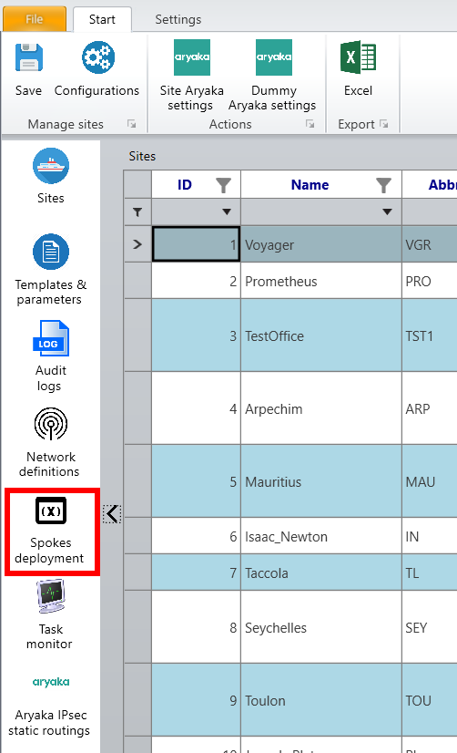

Hierdoor start een nieuw venster op waarin alle spokes variabelen zijn opgenomen:

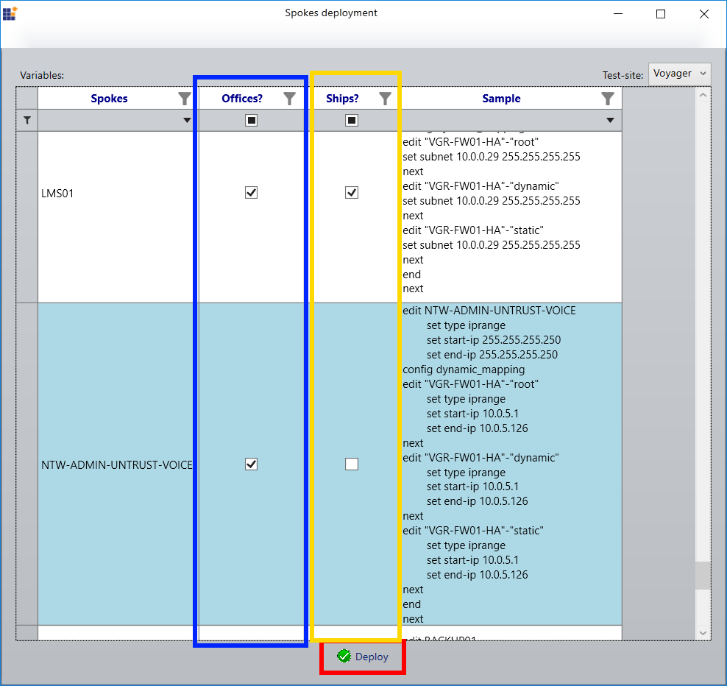

Spokes variabelen zijn makkelijk te publiceren door eenmalig te drukken op de *DEPLOY*-knop onderaan (rode omkadering). Hierdoor start de software een proces dat álle spokes variabelen upload voor álle sites die opgenomen zijn in FortiManager. Er komen 2 configuratiebestanden als resultaat uit het proces, namelijk (1) een bestand met configuratielijnen voor *offices* en (2) een bestand met configuratielijnen voor *ships*.

Niet iedere site zal zomaar alle variabelen geregistreerd krijgen. De software houdt rekening met de extra vinkjes uit kolommen #3 en #4. Als het vinkje geactiveerd staan bij kolom #3 (blauwe omkadering) zal de variabele in kwestie gepubliceerd worden naar *offices*. Variabelen met een actief vinkje in kolom #4 (gele omkadering) gaat de software publiceren naar *ships*.

Dit publicatieproces moet altijd manueel worden gestart; de software publiceert de variabele niet automatisch bij de creatie van een nieuwe of tijdens het aanpassen van een bestaande!

# Netwerkdefinities beheren

Parameters zoals de spokes variabelen zijn ieders gebaseerd op een netwerkdefinitie om ervoor te zorgen dat de variabelen zich bevinden in een bepaald bereik van netwerken. Via de software zijn deze definities volledig te beheren.

In het linker navigatiemenu staat een knop beschikbaar met als naam “*Network definitions*”. Hiermee opent de applicatie een nieuw venster met een overzicht van alle gekende definities.

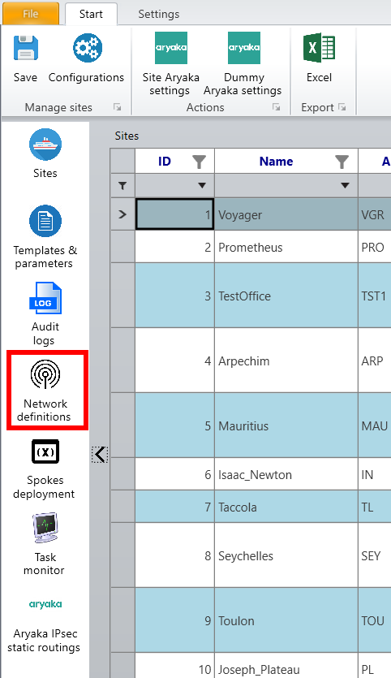

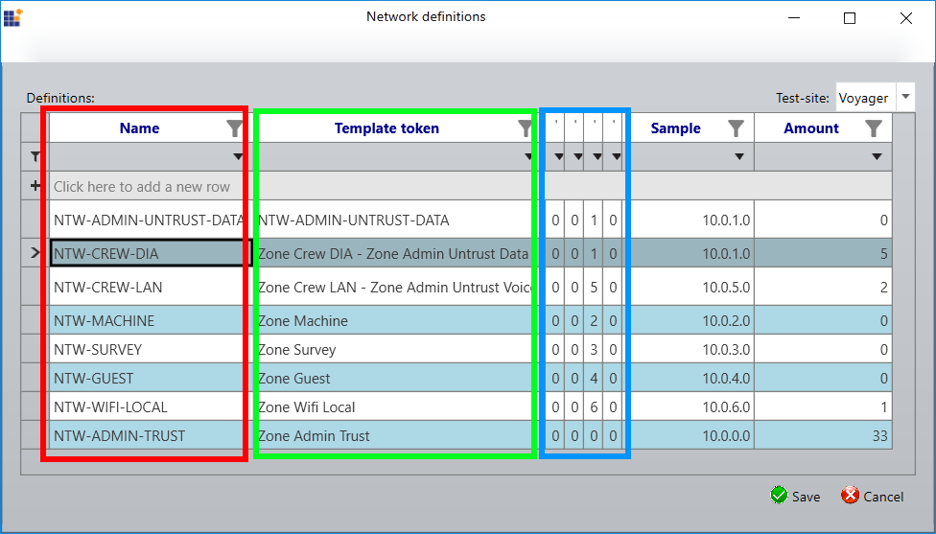

Iedere definitie is voorzien van een naam (rode omkadering) om snel te herkennen waarvoor dit bereik gebruikt wordt. Dit kan bijgevolg ten alle tijden worden aangepast zonder problemen te veroorzaken tijdens het genereren van configuraties of in de bestaande configuraties.

Daarnaast bevindt zich in de 2de kolom (groene omkadering) een extra naam die uitsluitend wordt gebruikt door de software. Alle templates doorheen de software maken gebruik van tokens die tijdens het genereren van configuraties worden vervangen door effectieve waarden voor de geselecteerde site. Huidige kolom bevat de naam van de token. Ook deze waarde kan ten alle tijden worden aangepast, máár geven het risico dat configuraties niet langer correct worden aangemaakt!

De 3de, 4de, 5de en 6de kolommen (blauwe omkadering) zijn bedoeld om de definitie zelf waarde te geven. Iedere kolom bepaalt het respectievelijke octet van een IP-adres (kolom #3 is octet #1, kolom #4 is octet #2, kolom #5 is octet #3, kolom #6 is octet #4) dat gezamenlijk bij het IP van de geselecteerde site wordt geteld om zo het startpunt van het bereik te bepalen.  
Bijvoorbeeld het bereik voor *NTW-GUEST* voor site met IP *10.0.0.0* wordt bepaald door formule *10.0.0.0 + 0.0.4.0 = 10.0.4.0*.

Nieuwe definities zijn makkelijk toe te voegen door toetsencombinatie “CTRL + N” en verwachten voor ieder van bovenstaande kolommen een waarde; 0 (zero) is toegestaan voor de octetten.

Deze waarden komen niet in Fortinet terecht!

# Aryaka

## Algemeen

Iedere site is voorzien van een typering dat bepaald welke configuratie de software moet genereren en uploaden in FortiManager:

1. Ship – Small setup;
2. Ship – Large setup;
3. Office – Box setup;
4. Office – Small setup;
5. Office – Large setup.

Naast deze bestaande typeringen komen er 2 extra configuratiemogelijkheden bij die instelbaar zijn voor alle *office*-typeringen (*ships* zijn niet voorzien van deze nieuwe opties). Deze extra mogelijkheden zijn beschikbaar om (1) Aryaka – IPsec te activeren op de *office*, of om (2) Aryaka – Anap in te stellen. Met de komst van deze nieuwe mogelijkheden zijn er dus nieuwe typeringen aanwezig, namelijk:

1. Ship – Small setup;
2. Ship – Large setup;
3. Office – Box setup zonder Aryaka;
4. Office – Box setup met Aryaka IPsec;
5. Office – Box setup met Aryaka Anap;
6. Office – Small setup zonder Aryaka;
7. Office – Small setup met Aryaka IPsec;
8. Office – Small setup met Aryaka Anap;
9. Office – Large setup zonder Aryaka;
10. Office – Large setup met Aryaka IPsec;
11. Office – Large setup met Aryaka Anap.

Dit gegeven valt in te stellen in het algemene overzicht van alle sites met behulp van knoppen die enkel zichtbaar zijn voor *offices* (deze knoppen zijn niet aanwezig voor *ships*):

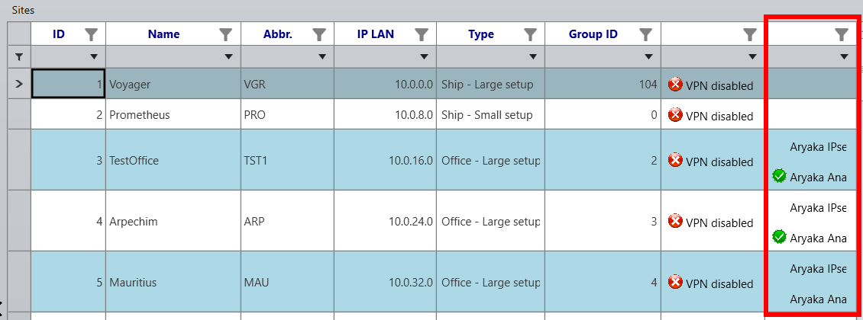

De knop waar het groene bolletje bij staat, is ingesteld als actieve Aryaka-configuratie. Indien geen van beiden een groen bolletje heeft, betekent dit dat Aryaka niet geconfigureerd is voor die site.

Door op de knop te drukken waar geen bolletje staat, gaat de software de geselecteerde Aryaka-configuratie proberen activeren in FortiManager. Door op de knop mét het groene bolletje te drukken, zal die Aryaka-configuratie opnieuw worden verwijderd van de site.  
**Alle processen met betrekking tot een Aryaka-configuratie kunnen enige tijd in beslag nemen! Houd hier rekening mee!**

## Aryaka IPsec

Alvorens Aryaka IPsec geconfigureerd kan worden voor een site moet deze site voorzien zijn van de nodige instellingen. Om deze waarde te geven, moet eerst de site in kwestie worden geselecteerd en vervolgens bovenaan in het lint op de knop “*Site Aryaka settings*” worden gedrukt.

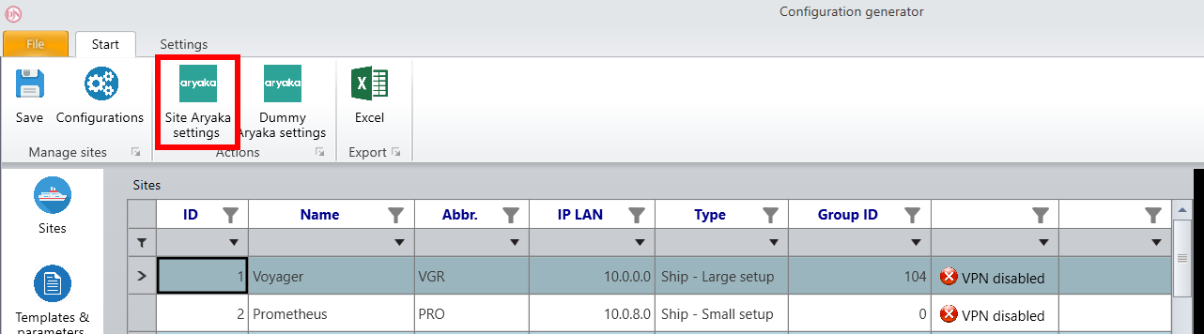

Hiermee opent een nieuw venster waarin 4 eigenschappen ingevuld moeten worden. Totdat alle eigenschappen een correcte waarde hebben gekregen, kan Aryaka IPsec niet geconfigureerd worden voor de site.

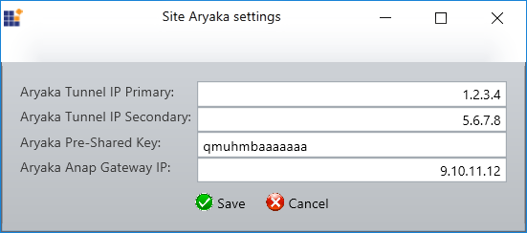

## Aryaka Anap

Ook voor Aryaka Anap zijn bepaalde instellingen nodig, echter zijn deze niet te bepalen individueel per site maar globaal voor alle sites gelijk. Deze waarden kan men aanzien als *dummy*-waarden aangezien ze niet werkelijk in gebruik worden genomen.

Door bovenaan in het lint te drukken op “*Dummy Aryaka settings*” zijn de instellingen voor Aryaka Anap te beheren.

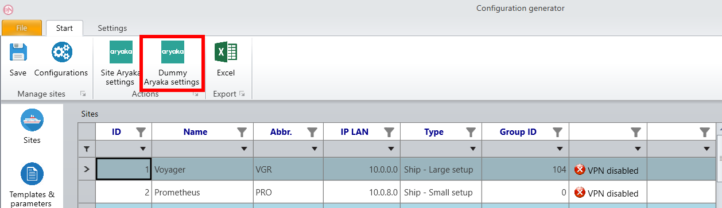

Dit opent een nieuw venster waar 3 eigenschappen ingevuld moeten worden. Zolang deze eigenschappen niet voorzien zijn van correcte waarden kan geen enkele site gebruik maken van Aryaka Anap.

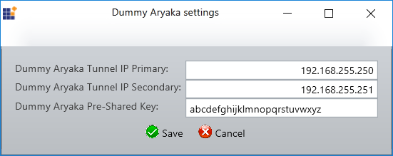

## Statische routeringen

Naast bovenstaande instellingen is via de software eveneens mogelijk om statische routeringen toe te voegen die uitsluitend gebruikt worden in een Aryaka-configuratie (zowel voor Aryaka IPsec als voor Aryaka Anap). Dit overzicht kan men oproepen via het linker navigatiemenu:

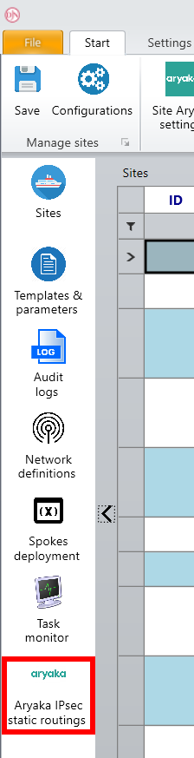

Hiermee opent er zich een nieuw venster met een lijst van IP-adressen. Deze definiëren de statische routeringen die de software gaat toevoegen in FortiManager voor alle sites met een Aryaka-configuratie.

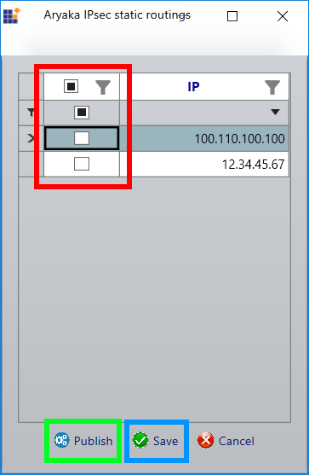

Net als bij de spokes variabelen beschikt de gebruiker over de mogelijkheid om enkel deze lijst van IP-adressen te publiceren naar FortiManager voor álle sites die gebruik maken van Aryaka zónder algemene configuraties te genereren. Hiervoor moet men eerst een selectie maken met behulp van de 1ste kolom (rode omkadering) en vervolgens drukken op de *Publish*-knop (groene omkadering). De software gaat dan iedere site met Aryaka doorlopen, een configuratiebestand aanmaken per site, en individueel verzenden naar FortiManager. **Afhankelijk van het aantal sites met Aryaka kan dit proces enige tijd in beslag nemen!**

Nieuwe routeringen zijn makkelijk toe te voegen via toetsencombinatie “CTRL + N”, alsook kunnen bestaande adressen worden gewijzigd. Vergeet na alle wijzigingen zeker niet om het overzicht op te slaan (blauwe omkadering).

## SRX

Als een site eenmaal geconfigureerd is met een Aryaka-configuratie, is een extra manuele actie nodig van de gebruiker om de site ook in te stellen bij *SRX*. De software maakt tijdens het configuratieproces een extra configuratiebestand aan met de commando’s die gebruikers moeten uitvoeren bij SRX.

### Aryaka instellen

Zodra Aryaka (zowel IPsec als Anap) wordt geconfigureerd op een site zal in SRX een commando nodig zijn om ook daar de site in te stellen. De template in de software die dit commando definieert, heeft als naam “*SRX Infrastructure – Enable*”.

### Aryaka verwijderen

Mocht Aryaka opnieuw worden verwijderd van een site moet deze actie eveneens geregistreerd worden in SRX. Hiervoor maakt de software gebruik van de template met als naam “*SRX Infrastructure – Disable*”.

# Inhoud van templates aanpassen

Om configuraties te genereren voor de verschillende scenario’s maakt de software gebruik van templates waarin tokens zijn genoteerd om site-specifieke waarden mee te vervangen. Wijzigingen aan de verschillende configuraties gaan bijgevolg eveneens mee over moeten gaan naar de juiste templates. Via de software zijn deze wijzigingen aan alle templates aan te brengen. Het overzicht van alle templates is raadpleegbaar door in het linker navigatiemenu te drukken op “*Templates & parameters*”.

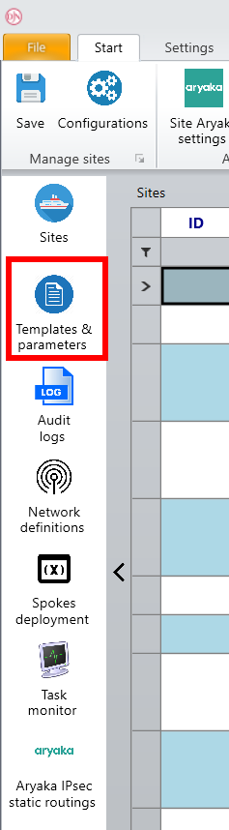

Dit overzicht bestaat uit slechts 2 kolommen, namelijk (1) een kolom die de naam van de template definieert en (2) een kolom die aangeeft voor welke site typeringen huidige template wordt gebruikt om configuraties mee te genereren voor het algemene configuratieproces (templates waar geen typering bij staat, worden in overige processen gebruikt, zoals het publiceren van spokes variabelen).

De inhoud van de templates valt te raadplegen door dubbel te klikken op een template.

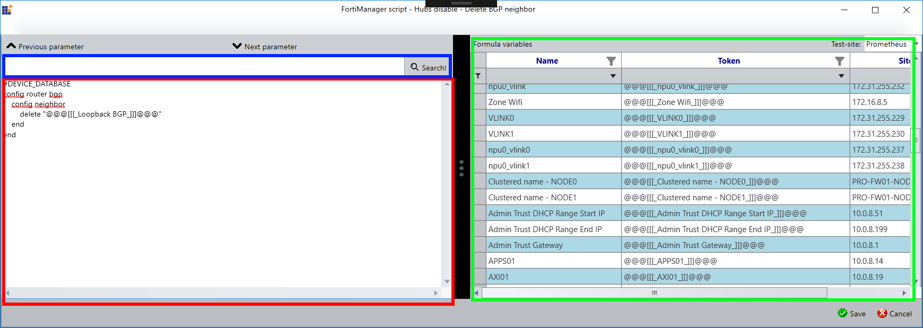

Dit opent een nieuw venster met aan de linkerkant een tekstveld met de inhoud van de template (rode omkadering), terwijl aan de rechterkant van het scherm een overzicht staat met alle parameters uit het systeem (groene omkadering). De tokens van deze parameters zijn makkelijk toe te voegen door de dubbel te klikken op een parameter (de token wordt toegevoegd op de huidige locatie van de cursor in het tekstveld), of via Drag-and-Drop (de token wordt toegevoegd op de locatie waar de parameter werd “losgelaten”).  
Bovenaan staat een zoekbalk beschikbaar (blauwe omkadering) die toelaat tekstuele waarden te zoeken in de inhoud van de template (niet-hoofdlettergevoelig). Dit is echter slechts voor basiszoekopdrachten; indien andere zoekfuncties nodig zijn, kan men best huidige inhoud kopiëren naar andere toepassingen zoals bijvoorbeeld *Notepad*.

Het is niet mogelijk om via de software nieuwe sites aan te maken, of bestaande sites te verwijderen!